**GOBIERNO DEL ESTADO DE COAHUILA DE ZARAGOZA**

**SECRETARÍA DE EDUCACIÓN**

ESCUELA NORMAL DE EDUCACIÓN PREESCOLAR



**EL INFORME DE PRÁCTICAS PROFESIONALES**

IMPLEMENTACIÓN DE ESTRATEGIAS DIDÁCTICAS PARA GENERAR AMBIENTES DE APRENDIZAJE FAVORECIENDO LA AUTONOMÍA EN LAS COMUNIDADES RURALES

**PRESENTADO POR:**

VICTORIA ESTEFANÍA GARCÍA GARCÍA

**COMO OPCIÓN PARA OBTENER EL TÍTULO DE:**

LICENCIADA EN EDUCACIÓN PREESCOLAR

**SALTILLO, COAHUILA DE ZARAGOZA JULIO 2021**

**GOBIERNO DEL ESTADO DE COAHUILA DE ZARAGOZA**

**SECRETARÍA DE EDUCACIÓN**

ESCUELA NORMAL DE EDUCACIÓN PREESCOLAR



**EL INFORME DE PRÁCTICAS PROFESIONALES**

IMPLEMENTACIÓN DE ESTRATEGIAS DIDÁCTICAS PARA GENERAR AMBIENTES DE APRENDIZAJE FAVORECIENDO LA AUTONOMÍA EN LAS COMUNIDADES RURALES

**PRESENTADO POR:**

VICTORIA ESTEFANÍA GARCÍA GARCÍA

**ASESOR:**

ELENA MONSERRAT GÁMEZ CEPEDA

**COMO OPCIÓN PARA OBTENER EL TÍTULO DE:**

LICENCIADA EN EDUCACIÓN PREESCOLAR

**SALTILLO, COAHUILA DE ZARAGOZA JULIO 2021**

**Dictamen**

**Agradecimientos**

Me sobraran palabras para agradecer, pero lo hago por la paciencia y el amor recibido durante el desarrollo del informe de prácticas profesional, por la preocupación de mis padres por el avance que me tuvieron siempre.

Gracias a ellos por ser la parte fundamental de esta gran formación, por la confianza y creer en mí, en mis sueños, en las expectativas tan altas que he tenido en mi vida, por estar en cada momento importante, por el apoyo incondicional siempre. A mi madre por estar siempre en mis momentos de estrés calmándome, a mi padre por siempre estar ahí anhelando lo mejor en mi vida, porque no es solo agradecer, si no también dedicar este trabajo a ellos.

Gracias a Dios por bendecirme siempre de tan buenos momentos, por la vida, por la salud, por las hermosas experiencias que he tenido durante mi vida, gracias a la vida por este triunfo, por permitirme llegar a cumplir esta meta.

Gracias a todas las personas que he conocido y personas que han permanecido a lo largo de este camino de mi formación docente, a mis amigas Laura Álvarez, Anahí Loera, Monserrat Mendoza, Liliana Contreras por brindarme apoyo en los momentos de estrés, por su apoyo incondicional en cualquier situación que se me presentara.

Gracias a mis primas Laura, Margarita, Valeria, por siempre seguir motivándome a jamás rendirme, a mi prima Melina que ha sido como una madre para mí, por estar en los momentos de preocupaciones siempre ayudándome a salir de ellas.

Gracias a las personas que han sido parte de tener esta gran formación docente a mis maestras y maestros de la Escuela Normal de Educación Preescolar, a la maestra Sonia Yvonne por sus enseñanzas en cada situación presentada, a la maestra Elena Monserrat por ser mi asesora del trabajo de titulación, por el apoyo brindado siempre.

Y por último agradecimiento especial a mi primo Irving Arnoldo que, por sus enseñanzas, por sus palabras, por todos los buenos momentos que estuvo conmigo, por las veces que le pedía que no me dejara sola, y siempre estuvo conmigo, porque esto va por ti, gracias infinitas y un triunfo más dedicado hasta el cielo.

Gracias a todos por creer siempre en mí.

**Índice**

Introducción 1

Plan de acción 6

Desarrollo, reflexión y evaluación de la propuesta de mejora 21

Conclusiones y recomendaciones 45

Referencias 48

Anexos

# Introducción

Durante el séptimo y octavo semestre de la Licenciatura en Educación Preescolar cursada en la Escuela Normal de Educación Preescolar del estado de Coahuila se realizaron las prácticas profesionales en el jardín de niños *Fantasía*, ubicado en la comunidad Estanque de Norias perteneciente al municipio de Cuatro Ciénegas, Coahuila. El jardín de niños pertenece al organismo de Consejo Nacional de Fomento Educativo (CONAFE). Este organismo se encarga de llevar la educación a los lugares más alejados de la ciudad o en dado caso en estado de marginación.

La comunidad es perteneciente al municipio antes mencionado, está situado a 70.7 kilómetros de Cuatro Ciénegas de Carranza, y a 50 kilómetros del municipio de Monclova, dentro de la comunidad cuenta con 188 habitantes, y 86 viviendas las cuales cuentan con electricidad, agua entubada , tiene excusado o sanitario, radio, televisión, refrigerador, lavadora, automóvil y dos viviendas tienen teléfono fijo, cuentan con teléfono celular que no es de mucha ayuda, ya que la señal telefónica no es buena.

Durante esta práctica dentro del aula de clases y el jardín de niños solo se contaba con un Líder Educativo Comunitario, que hace referencia a la maestra encargada de grupo. Que, aunque se observaba que solo se contaba con una maestra frente a grupo, detrás de todo se contaba con un coordinador académico, auxiliar y de tal manera un asesor de acompañamiento, esto era el equipo académico del jardín de niños, dentro de esta práctica educativa se involucraron los agentes ya mencionados, así como también, los niños de preescolar, se trabajó con once alumnos, padres de familia y también con los habitantes de la comunidad.

En el presente informe de prácticas profesionales se habla acerca de los ambientes educativos que se pueden generar dentro del aula, para propiciar espacios de confianza y en donde el alumno pueda desarrollar la autonomía, es por eso por lo que se planearon actividades en donde se pudiera realizar un cambio en los ambientes de aprendizaje.

Para egresar de la escuela normal se debe de contar con un perfil de egreso de la Licenciatura en Educación Preescolar que está basado en competencias profesionales, las cuales se vieron desarrolladas a lo largo de las practicas. *Diseña planeaciones didácticas, aplicando sus conocimientos pedagógicos y disciplinares para responder a las necesidades del contexto en el marco del plan y programas de estudio de la educación básica*, esta competencia es fundamental, se estuvo trabajando con un grupo con mucha diversidad, y viéndose reflejada puesto que se realizaba un plan de trabajo semana con semana, que aunque la guía aprende en casa ya venia establecido el contenido que se iba a trabajar se hacían modificaciones y se diseñaban planeaciones didactas.

*Genera ambientes formativos para propiciar la autonomía y promover el desarrollo de las competencias en los alumnos de educación básica.* Con esta competencia fue con la que se estuvo trabajando durante el ciclo escolar, debido a que presentaba áreas de oportunidad en algunas de sus unidades, esta competencia se ira mencionando en el desarrollo de este documento el como fue el proceso de mejoramiento de la competencia, así como también como favoreció la realización de este documento. CREO QUE ESTA LA QUITAMOS

*Aplica críticamente el plan y programas de estudio de la educación básica para alcanzar los propósitos educativos y contribuir al pleno desenvolvimiento de las capacidades de los alumnos del nivel escolar*, esta competencia esta muy enlazada con la primer competencia que ya mencione de diseña planeaciones didácticas, debido a que para diseñar aplicaba críticamente el plan y programas de estudios vigentes, aunque se estaba trabajando por la modalidad de CONAFE en donde daba contenidos ya establecidos, para realizar la evaluación continua, buscaba algún aprendizaje esperado que se similar al aprendizaje esperado de CONAFE, no solo aprendizajes claves, si no trabajé para aplicar métodos de acuerdo con el nivel escolar de cada alumno.

*Usa las TIC como herramienta de enseñanza y aprendizaje*, esta competencia se vio desarrollada durante todo el ciclo escolar, debido a que durante el tiempo que se trabajo de manera presencial se utilizaban herramientas de aprendizaje para favorecer el aprendizaje y cuando se trabajó completamente en línea fueron las TIC la herramienta mas fundamental para la comunicación con las madres de familia.

*Emplea la evaluación para intervenir en los diferentes ámbitos y momentos de la tarea educativa.* Estuve trabajando la evaluación en los tres momentos, que es aplicando una evaluación diagnóstica al inicio del CICLO ESCOLAR, posterioriormente la formativa y sumativa, que permitieron el llenado de los Kcardex que CONAFE brindaba para hacer una valoración de lo que se estuvo trabajando.

*Propicia y regula espacios de aprendizaje incluyentes para todos los alumnos, con el fin de promover la convivencia, el respeto y la aceptación.* Considero que esta competencia va muy de la mano de la competencia seleccionada para trabajar, es por eso por lo que esta competencia se fue fue desarrollando de manera favorecedora FAVORECIÓ, debido a que dentro del trabajo se iba regulando los espacios donde el alumno trabajaba, realizando adecuaciones de acuerdo con las características del alumno, grupo y el contexto. Tomando en cuenta la problemática detectada en el jardín de niños. CREO QUE ESTA NO SE DIO PUES NO ESTABAS EN PRESENCIAL

*Actúa de manera ética ante la diversidad de situaciones que se presentan en la práctica profesional,* tener a cargo a un grupo se tenían responsabilidades al momento de presentarse alguna situación, esta competencia se vio favorecida, a consecuencia que durante el ciclo escolar se presentaron problemáticas e imprevistos que siempre se resolvieron en el momento adecuado, dando siempre un beneficio a la practica profesional como a convivencia de entre madres de familia.

*Utiliza recursos de la investigación educativa para enriquecer la propia investigación educativa para enriquecer la practica docente, expresando su interés por la ciencia y la propia investigación*, sin duda esta fue una de las competencias que ayudo a llevar la practica docente, debido a que desde el inicio del ciclo escolar 2020-2021 se inicio a utilizar INICIÉ EL MANEJO DE distintos recursos de investigación para conocer a los alumnos, las familias y la comunidad, e ir buscando las metodologías a utilizar para el aprendizaje de los alumnos.

*Interviene de manera colaborativa con la comunidad escolar, padres de familia, autoridades y docentes, en la toma de decisiones y en el desarrollo de alternativas de solución a problemáticas socioeducativas,* esta competencia fue una de las que se estuvo trabajando constantemente, estuve trabajando no solo como maestra titular, si no también como directora hasta persona de mantenimiento. Realicé acciones en donde en todo momento tuve intervención en las decisiones que beneficiaran al jardín de niños, como lo fueron crear la mesa directiva que es un apoyo como maestra titular, la ayuda en toma de decisiones o E incluso el proponer acciones para ir mejorando la convivencia dentro y fuera del aula.

La elección de la competencia se dio debido a que se iba a tener un acercamiento presencial con los alumnos, en el cual esto se podría favorecer, sin embargo surgieron problemas que de alguna manera ayudaron a favorecer el desarrollo de este documento, también se eligió esta competencia debido a que en ocasiones se facilita la redacción de algo que se está practicando o de algún suceso, y de esta manera poder favorecer lo que es el desarrollo de dicho documento.

El objetivo de este trabajo es que a lo largo de las prácticas docente se llegara a favorecer la competencia *genera ambientes formativos para propiciar la autonomía y promover el desarrollo de las competencias en los alumnos de educación básica,* con el fin de tener un perfil de egreso satisfactorio para el término de la licenciatura, dentro de este documento se describe cómo es que se trabajó con la competencia por medio de un plan de estrategias para ir favoreciendo la competencia a desarrollar. *El respeto y la aceptación* debido a que dentro del cuadro de estrategias se trabajaron acciones en donde se aplicara la convivencia, se respetaran y aceptaran de la manera que son.

El informe de prácticas profesionales se divide en varios apartados, la introducción que es donde se desarrolla una descripción del lugar en el que se llevó a cabo la práctica, donde se identifican las competencias que se desarrollaron durante la misma, se hace una descripción del contexto externo de la comunidad, se mencionan los agentes involucrados, así como el propósito de este documento el qué, cómo y para qué va a servir.

El plan de acción, dentro de este apartado contiene la relevancia e importancia que tiene para el futuro docente la mejora de transformación de la práctica profesional, así como la explicación del por qué se seleccionó la competencia profesional, se menciona el compromiso que se tiene como responsable de la propia práctica profesional. Se hace una descripción de la problemática que se encontró dentro del jardín de niños, relacionando esta problemática con la competencia profesional con la que se trabajó.

Posteriormente se encuentra desarrollo, reflexión y evaluación de la propuesta de mejora, en ella se describe y analiza la ejecución del plan de acción considerando la pertinencia y consistencia de las propuestas dando una reflexión de lo que se hizo, el replanteamiento o acciones que se tomaron para que la estrategia planeada diera los resultados esperados, o de esta manera ir tomando alternativas para que se tuviera algún resultado favorable o no, así como la evaluación de lo que se está haciendo.

Las conclusiones y recomendaciones son las que puntualizan el alcance de la propuesta, se analiza y reflexiona el plan de acción, identificando los aspectos que se mejoraron, se explica las condiciones que favorecieron para el logro de la aplicación de sus estrategias, y se mencionan algunas recomendaciones para la aplicación del plan de acción puntualizando el alcancé de la propuesta.

# 

# Plan de acción

Como se sabe el sistema educativo con los cambios que se han hecho en los planes y programas de estudio exige al docente preparar al alumno por medio de competencias a desarrollar implementando estrategias innovadoras, garantizando en el educando la autonomía. Al finalizar el ciclo escolar los alumnos de preescolar deben de contar con rasgos de perfil relacionadas a los campos formativos que son lenguaje y comunicación, pensamiento matemático, exploración del mundo natural y social y áreas de desarrollo personal y social, donde estas involucran habilidades socioemocionales y proyecto de vida, colaboración y trabajo en equipo, convivencia ciudadana, apreciación y expresión artística, atención al cuerpo y salud, cuidado del medio ambiente y agregando habilidades digitales.

De acuerdo con los rasgos es como se pretende que al término de cada nivel el estudiante no solo se encuentre preparado para seguir su vida académica, si no que estas competencias puedan preparar al estudiante para afrontar el futuro en una vida fuera de lo escolar. Nos enfrentamos a la necesidad de construir un México más libre, justo y próspero, que forma parte de un mundo cada vez más interconectado, complejo y desafiante. El propósito de la educación básica y media superior es contribuir a formar ciudadanos libres, participativos, responsables e informados, capaces de ejercer y defender sus derechos, que participen activamente en la vida social, económica y política de México. Es decir, personas que tengan la motivación y capacidad de lograr su desarrollo personal, laboral y familiar, dispuestas a mejorar su entorno social y natural como lo menciona la Secretaría de Educación Pública (SEP, 2016).

Debido a los cambios en la sociedad la educación se ve cada día afectada, uno de estos cambios es la tecnología, con la nueva normalidad que se está dando debido a las circunstancias de salud por el COVID-19, es por esta misma situación que es importante que los futuros docentes estén en constante actualización para poder estar aptos para trabajar bajo las circunstancias que se encuentre la sociedad.

Esto lleva a mencionar la importancia que es esta práctica profesional en el futuro de los alumnos, el lugar donde se están realizando las prácticas es una comunidad llamada Estanque de Norias, en Cuatro Ciénegas Coahuila, donde se trabajan con diez alumnos, es un grupo multigrado, un alumno de primer grado, cuatro de segundo grado y cinco de tercer grado. Se está trabajando en Consejo Nacional de Fomento Educativo (CONAFE) dentro de esta comunidad. La comunidad no cuenta con un servicio de señal por alguna telefonía, sin embargo, cuenta con servicio de wi-fi pero la recepción del lugar es muy mala. En su mayoría los padres de familia cuentan con un dispositivo móvil que en ocasiones este aparato electrónico es compartido con otros integrantes de la familia.

De acuerdo a las características de la comunidad es muy importante el cambio de esta práctica profesional con la organización de estrategias a aplicar exista una verdadera permutación en la educación de los alumnos con los cuales se trabajó, fue muy alentador llegar a la comunidad y a pesar de las circunstancias en las que vive cada uno de los alumnos, tuvieran una motivación para poder disfrutar una educación de calidad en donde ellos pudieran acceder a un aprendizaje significativo y que con la educación que se les ha brindado a los estudiantes para formar ciudadanos libres y participativos.

Es importante que dentro de esta formación del alumno se contara con la ayuda de la comunidad, en Estanque de Norias están comprometidos con la educación, para que los alumnos reciban una formación de calidad. Es por lo que el papel de la educadora dentro de la comunidad es muy importante, ser una persona en formación ayuda a generar el cambio que cada alumno de preescolar requiere para llegar a ser ese ciudadano que se necesita para poder no solo tener esos conocimientos, habilidades y destrezas si no que el alumno pueda llegar a realizar un cambio dentro de la comunidad en la que vive.

“El aprendizaje experiencíal QUITA QEL ACENTO es un aprendizaje activo, utiliza y transforma los ambientes físicos y sociales para extraer lo que contribuya a experiencias valiosas, y pretende establecer un fuerte vínculo entre el aula y la comunidad, entre la escuela y la vida” (Díaz Barriga, 2006, p. 3). De acuerdo con lo que Díaz Barriga menciona el poder llevar acabo las prácticas profesionales dentro de una comunidad, en donde no se cuenta con un tutor que esté orientando el proceso de estas prácticas, es decir el trabajar de manera autónoma con alumnos, padres de familia y el contexto fuera del aula, favoreciendo el trabajo docente.

Durante esta práctica profesional se trabajó con la competencia profesional *genera ambientes formativos para propiciar la autonomía y promover el desarrollo de las competencias en los alumnos de educación básica*, sus unidades son:

* Utiliza estrategias didácticas para promover un ambiente propicio para el aprendizaje.
* Promueve un clima de confianza en el aula que permita desarrollar los conocimientos, habilidades, actitudes y valores.
* Favorece el desarrollo de la autonomía de los alumnos en situaciones de aprendizaje.
* Establece comunicación eficiente considerando las características del grupo escolar que atiende.
* Adecua las condiciones físicas en el aula de acuerdo al el contexto y las características de los alumnos y el grupo (SEP, 2012).

Se seleccionó esta competencia debido a que en las jornadas de práctica en semestres anteriores se tuvo áreas de oportunidad al trabajarla. Dentro de esta competencia se fueron adquiriendo algunas de sus unidades, donde no se han favorecido completamente, se trabajó con utilizar estrategias didácticas para promover un ambiente donde el alumno pudiera alcanzar el aprendizaje, es por eso por lo que se tiene que verificar si las estrategias didácticas que se planean dentro del plan de trabajo son favorecedoras para los alumnos y que se dé un aprendizaje significativo.

Otra de las unidades en donde se tiene área de oportunidad es en adecuar las condiciones físicas en el aula, se dificulta debido a que, en prácticas de los años anteriores, se llegaba al aula de clases, y se encontraba con adecuación de acuerdo con las necesidades de los alumnos, es por eso que se implementó al llegar a la comunidad un proyecto para poder adecuar, debido a la contingencia, esto se detuvo.

Dentro de CONAFE considero que se trabajó de manera adecuada para poder favorecer la competencia, pudiendo cambiar aquellos ambientes y favoreciendo el aprendizaje del alumno, así como su autonomía al realizar las actividades que se le presentaron o poder enfrentarse a la vida social a la que pertenece. Deseo que al trabajar con las estrategias mencionadas en el cronograma e implementando la innovación y nuevas estrategias en los niños, poder cambiar esa manera tradicional por la cual se trabajaba, el no limitar los alumnos a trabajar solo con el tema que se le asigne, si no que el alumno desarrolle las habilidades y destrezas de las que es capaz.

La manera en que el alumno puede desarrollar estas habilidades y destrezas es propiciando estrategias en donde el alumno tenga actividades de convivencia, actividades de trabajo colaborativo a través del juego y/o implementando actividades para que los alumnos solucionen problemas de manera colaborativa, en donde se promueva un ambiente ,para poder generar el aprendizaje que el alumno necesita, dentro del aula debe de generarse ese ambiente de confianza, de tal manera que el alumno pueda expresarse de manera libre y de esta manera desarrollar los conocimientos que se requiere.

Generar ambientes de aprendizaje representó al gran desafío de innovar las formas de intervención educativa, ello requiere que, desde el inicio del ciclo escolar, y a lo largo de éste, el docente destine momentos para la práctica reflexiva; reconociendo con honestidad todo aquello que hace o deja de hacer en el aula y en la escuela, para lograr que ocurran los aprendizajes. (SEP, 2011). A lo largo de planear estrategias didácticas para favorecer el aprendizaje del alumno, y aplicar dichas estrategias, se hace una evaluación para ir conociendo, observando lo que se está haciendo dentro del aula y se estuvo realizando de manera adecuada. Para generar este ambiente de aprendizaje es importante tomar en cuenta las características del grupo que se está atendiendo, dentro de esta práctica profesional es importante tomar en cuenta que el grupo que atendí es un grupo multigrado y considerar las características de cada uno de los alumnos.

Trabajar dentro de la modalidad CONAFE implicó por parte de la educadora contar con todo el compromiso, responsabilidad no solo del aprendizaje del alumno, sino también de la gestión externa como interna, en esta práctica profesional se cuenta con el 100% de compromiso debido a que estar en un jardín de niños donde solo la maestra que esta frente a grupo es la misma persona que se encarga de la limpieza, del departamento de dirección, tiene la responsabilidad solo para ella.

“Los ambientes de aprendizaje deben proporcionar a los estudiantes, elementos esenciales, que propicien una enseñanza que estimule el desarrollo de habilidades y competencias valiosas para toda la vida” (Rodríguez, 2005, p. 150). De acuerdo con lo que se menciona es importante darles a los alumnos un ambiente de aprendizaje en donde pueda dar el estímulo necesario a las habilidades y competencias para poder llevarlos a generar la autonomía que se requiere alcanzar de acuerdo con la competencia profesional que se requiere lograr. Se planteó una actividad en donde se manejó como un proyecto en donde los padres con material otorgado por la docente, creara un ambiente escolar, para que el alumno se sintiera en ese espacio de confianza para poder desarrollar las habilidades que él tiene.

Es un gran reto para los alumnos y como futura licenciada en educación preescolar, el poder implementar estrategias como rincones, talleres y experimentos para los alumnos que es totalmente nuevo. Por motivos de la pandemia por COVID-19 se suma más el reto. El trabajar con un grupo multigrado, no es el más grande desafío al llegar al jardín, si no que ahora uno de esos compromisos es el trabajar a distancia, el aplicar estrategias en donde el alumno pueda mantenerse concentrado en las actividades, el poder implementar cada una de las estrategias, esperando que esta vez la tecnología sea un factor importante dentro de esta práctica profesional, que dé como resultado alumnos autónomos así como capaces de poder desarrollar sus destrezas y habilidades.

Aunque el uso de las TIC es una estrategia que implementé para trabajar la modalidad en línea, también es una problemática, debido a que la recepción del internet con el que cuenta la comunidad es muy baja, el que las madres de familia puedan estar enviando evidencias es muy complicado, en ocasiones se reciben evidencias de máximo tres alumnos a la semana, cuando se esperaba mínimo la mitad del grupo, en ocasiones las madres de familia se comunicaban solo para avisar que se realizaron las actividades, pero no las pudieron enviar debido a la problemática que se tiene en la comunidad.

Fue alentador que durante alguna semana se tuvo respuesta de las madres de familia, ya que cuando pudieron lograr tener señal de celular sin ninguna dificultad llegan evidencias de dos o tres semanas anteriores. Mantuve una comunicación con los padres de familia por medio de un dispositivo electrónico para que pudiera recibir esas actividades, las madres de familia enviaron fotografías y videos, es por eso por lo que el uso de las TIC ayudó a comunicarse a distancia.

Cabe recalcar que es de suma importancia el apoyo que el gobierno federal a través de los programas en televisión de aprender en casa ha dado gracias a las tecnologías de la información y comunicación, esto pudiendo llevar a integrar la manera en que CONAFE está trabajando. Sin embargo, el ser un grupo multigrado presentó dificultades debido a que en ocasiones los programas realizan actividades en donde no todos los alumnos cuentas con las habilidades que se requiere para ejecutar.

Estuve trabajando con los alumnos por medio de la tecnología, compromiso que se está tomando con el jardín de niños, para que a través de ella se brindara una educación que el alumno requiera, es por eso que estar trabajando con la competencia antes mencionada y con las demás competencias profesionales para llegar a desarrollar en los alumnos la autonomía que se requiere. El deseo de crear espacios propios para la autonomía y el desarrollo de las competencias de los alumnos, generando a través de estrategias didácticas favorecedoras, lograr confianza entre alumno-docente y dando una comunicación asertiva entre los que forman el jardín de niños de la comunidad.

El simple hecho de llegar a una comunidad CONAFE fue un gran desafío, viajar más de una hora para presentarse con la comunidad, padres de familia y alumnos fue difícil, posteriormente encontrarse con un grupo multigrado, alumnos con características muy distintas siguió siendo un gran reto, el que se pudiera asistir al menos dos días a la comunidad era una gran ventaja; dadas las circunstancias por el COVID-19 se pidió por parte de coordinación de CONAFE no asistir a la comunidad, lo que representó un obstáculo más para poder realizar esta práctica profesional como se esperaba, y se esperan muchos más retos que se irán dando con el paso del tiempo, sin embargo son retos dentro de la formación docente, los cuales no serán limitantes para poder generar esos ambientes formativos en los alumnos. Con estos obstáculos es más el trabajo, el compromiso y será más grande la satisfacción que se estará llevando con esta formación docente.

Cuando se asignó por parte de CONAFE el jardín de niños de una comunidad rural, en lo primero que se pensó fue en un ambiente de aprendizaje de confianza para los alumnos, del cual una de las unidades de la competencia habla sobre adecuar los espacios físicos, en lo cual como ya se mencionó, existían áreas de oportunidad dentro de esta competencia. Dentro del aula, se encontraba material visual pegado en las paredes, el cual consideré que no era adecuado para los niños, esto favoreciendo la competencia con la que se trabajaría durante las prácticas profesionales del séptimo y octavo semestre. La escuela es un espacio vital para estos propósitos, la convivencia escolar responde intrínsecamente a este enfoque, en tanto que, su estudio tiene origen en la visión de la construcción de relaciones pacíficas y democráticas en la escuela. El ambiente de aprendizaje de convivencia sana no se detectó tan rápido, debido a que dadas las circunstancias por las que se estaba pasando por el COVID-19 veía a un niño por hora, por comentarios de los alumnos, logré detectar la problemática que había, donde no se encontraba un ambiente de convivencia sana dentro del aula (Carbajal, 2013).

Se consideró importante que la convivencia sana exista no solo en los alumnos sino también en la comunidad del jardín de niños. Las escuelas podrían desarrollar en los estudiantes valores, habilidades y actitudes para aprender a vivir juntos, asumiendo que la educación se orientará al descubrimiento gradual del otro y el reconocimiento de la diversidad humana (Delors, 1996). Considerando la importancia de la convivencia sana dentro del jardín de niños se debe de contar con este tipo de ambientes, que ayuden al alumno a tener un mejor desarrollo en sus aprendizajes, es por eso que se implementaron actividades para que esto mejorara.

La manera en que detecte que el jardín de niños carecía de ese ambiente de confianza, entre padres de familia y alumnos fue que, a través de juntas con los padres de familia, se percató que dentro de la comunidad se podría trabajar con estos ambientes de aprendizaje y de comprometer con la comunidad favorecer lo más posible, el trabajo dentro del aula de clases.

De acuerdo con lo observado, se pudo llegar a una posible causa de la problemática la cual es que CONAFE trabaja de acuerdo con un programa ya establecido, y esto limita al LEC en servicio a no poder realizar estrategias en donde se llegue a generar estos ambientes de aprendizaje favoreciendo el desarrollo del alumno.

Otra causa de esta problemática es que las personas que están en el servicio de CONAFE es que los Líderes para la Educación Comunitaria son jóvenes de entre 16 y 29 años, por lo general originarios de zonas rurales y con escolaridad mínima de secundaria. Ellos prestan su servicio social como figuras educativas durante uno o dos años, y durante ese tiempo se instalan en la comunidad; a cambio reciben una beca para continuar con sus estudios y un apoyo económico mensual durante la prestación del servicio. De acuerdo con esto consideré que las personas que brindan el servicio no cuentan con los conocimientos de como poder trabajar estos ambientes de aprendizaje.

De acuerdo con Duarte el ambiente de aprendizaje se define como la atmosfera creada para responder a las necesidades que envuelven el aprendizaje de los humanos y del que son parte, para influir en su desarrollo y comportamiento personal y satisfacer sus necesidades. Generar ambientes de aprendizaje es llevar al niño a un aprendizaje autónomo, que tenga la responsabilidad de llevar un proceso de aprendizaje. Generar espacios interactivos entre los alumnos, favoreciendo la comunicación y colaboración de los estudiantes. Desarrollando las estrategias establecidas dentro del cronograma es como se podrá llegar a favorecer la convivencia dentro del aula de clases y de la misma manera la comunicación de la comunidad (2003).

Plantee como objetivo de este plan de acción trabajar ambientes de aprendizaje que incluyan el respeto y la autonomía, por medio de prácticas interactivas entre alumnas, alumnos, padres de familia, docente y la comunidad, con el fin de propiciar la colaboración en el trabajo y la sana convivencia diaria, dentro y fuera de la institución. La manera en que este objetivo se llevó a cabo con ayuda de los padres de familia, que durante las clases en línea ellos pudieran propiciar un ambiente en donde el alumno se sienta listo para compartir las clases desde casa, mejorando ese ambiente de aprendizaje.

Elegí trabajar con estrategias en donde se ocupó el trabajo colaborativo, debido a que el no observar un ambiente de aprendizaje favorable, se vieron afectados los alumnos del jardín de niños de la comunidad. La comunicación e interacción que tenían los padres de familia no es la mejor, porque se debe de trabajar de manera colaborativa, dando esto como resultado un ejemplo a los alumnos. De esta manera la escasez de una buena interacción entre los padres de familia y los alumnos afectaba el desempeño de las prácticas docentes, debido a que no se observaba un ambiente de confianza y de convivencia sana.

Madrazo, menciona que un ambiente de aprendizaje está compuesto por cuatro espacios: físico, social, disciplinar e institucional. Como sabemos el espacio físico es muy importante para el desarrollo de aprendizaje de los alumnos, debido a que es el lugar donde el alumno adquiere habilidades y destrezas dejando un aprendizaje significativo, de acuerdo con el apoyo visual que pueda tener dentro del aula. La participación social ayuda a que el alumno adquiera las costumbres y tradiciones del lugar donde vive, aprender acerca de la historia de su comunidad, de los servicios y trabajos con los que cuenta (2004).

El contexto en el que trabajé es una comunidad perteneciente a Cuatro Ciénegas Coahuila, dentro de esta comunidad la manera de solventar la vida es a través de las actividades que se realizan en el campo, como los son el sembradío de frijol, maíz y en algunos casos calabaza, la pisca de chile, orégano y mencionaron que se van a la candelilla cuando es temporada.

Las casas de esta comunidad son terrenos muy grandes, y hay más de diez casas, considero que la población si es grande. El jardín de niños se encuentra en el centro de la comunidad, cuando se llegó al lugar donde trabajé pude observar que cuenta con un salón, tres baños, de niñas, niños y maestra. No cuenta con muchos juegos, los que se encuentran es un pasamanos pequeño, dos columpios y un resbaladero de concreto, el cual considero que esto también pude tomar como una problemática dentro del jardín de niños, ya que la carencia de estos juegos a la hora del receso provocaba pleitos entre los alumnos, de esto se pudo percatar por comentarios de las madres de familia y por lo que observé durante las visitas a la comunidad. Tomando en cuenta las madres de familia, considero que en ocasiones les falta poder tener esta comunicación para poder llevar una convivencia sana entre ellas, y que esto tenga como impacto en los aprendizajes de los alumnos.

La interacción que se tenía entre docentes y madres de familia de forma individual nunca se presentaba alguna problemática, solo que cuando se encontraban todas juntas había discusiones entre ellas y se olvidaban de que estaba la educadora frente a ellas, aunque eran discusiones donde la maestra no debería intervenir, se trataba de poder llegar a un acuerdo.

Por esta problemática decidí trabajar con esta competencia y no solo con los alumnos, sino también con las madres de familia. De acuerdo con la interacción que se tuvo en el aula, pude observar que no se encuentra un ambiente de aprendizaje en los alumnos, como ya mencioné alguna de las causas es que las personas que prestan este servicio no toman en cuenta las características de los alumnos con los que se está trabajando y solo tiene que seguir el programa o la tabla de contenidos que CONAFE les brinda.

Las escuelas multigrado se ubican generalmente en las localidades pequeñas de regiones rurales e indígenas, con alto y muy alto nivel de marginación, pero también pueden encontrarse en zonas urbanas marginales, campamentos agrícolas, albergues indígenas y comunidades con población de jornaleros migrantes. Las características de los alumnos son muy distintas, ya que se trabajó con un grupo multigrado, en donde se contaba con diez alumnos, dos de primero, tres de segundo, y cinco de tercer grado. Diferencias había muchas entre todos los alumnos e incluso entre los alumnos de un mismo grado (Arteaga, 2009).

De acuerdo con los saberes previos de los alumnos, que se obtuvieron a través de un diagnóstico inicial es como se debe de trabajar el contenido en donde los alumnos tengan un ritmo de aprendizaje diferente, sin embargo, a la manera de trabajar de CONAFE se limitan a eso, y no toman en cuenta las características de cada alumno y de cada grado, es por eso que el generar ambientes de aprendizaje puede motivar al alumno a sentirse seguro, desarrollando y favoreciendo la autonomía en ellos.

Dentro del diagnóstico inicial pude observar que los alumnos cuentan con características muy diferentes, desde su ritmo de trabajo hasta la manera en que tienen interacción entre ellos mismos. De acuerdo con estas características y la manera que se llevan a cabo las clases en la comunidad, se presentan dificultades para poder generar ambientes de aprendizaje. La infraestructura y recursos son limitados, CONAFE restringe al LEC con los contenidos que se trabajan. Los alumnos con los que se trabajó son capaces de llegar a ser autónomos y ese es el resultado que se busca en el plan de estudios aprendizaje claves de la Secretaría de Educación Pública.

Se planearon estrategias para trabajar bajo la competencia profesional y de tal manera se promoviera un ambiente propicio de aprendizaje, dentro de estas estrategias aplique audiocuentos y actividades con material concreto. Cuando llegué al jardín de niños de acuerdo con los comentarios de las madres de familia, anteriormente no se trabajaba de esta forma.

De esta manera planifiqué estrategias para que los alumnos pudieron conocer un poco más de historias narradas, audiocuentos, explicaciones en video, esto en el momento que tuve las clases presenciales de dos días con los alumnos fue favoreciendo la competencia profesional, al inicio para los alumnos el mostrarles una laptop de cerca, hacía que se desviara un poco la atención, es por eso que debido a esto se buscaba videos que tuvieran toda la atención en ellos, de esta manera se fue mejorando la intervención que se tenía, y así mismo despertando el interés en los alumnos.

Dichas estrategias, ayudaron a al perfil docente a poder sobrellevar situaciones en que se tiene que intervenir como docente, pero esta vez en una comunidad muy alejada de la ciudad, la situación de la pandemia afectó que se pudieran realizar las clases presenciales, sin embargo, la comunicación y apoyo que los padres de familia brindaron, fue encaminando a tener un perfil docente en donde se resuelve una problemática como lo es la falta de ambientes de aprendizaje a la distancia.

Detecté en el jardín de niños la falta de un clima de confianza entre los alumnos y entre los padres de familia, debido a esta carencia los alumnos en ocasiones se desviaban de lo más importante que es aprender dentro del aula de clases, y algunas habilidades, actitudes y valores no se observaban favorecidos debido a dicha problemática. Trabajando de esta misma manera con la comunicación con los niños para favorecer un clima de confianza y favorecer la comunicación eficiente de acuerdo con las características de los alumnos.

Dentro del aula se observaba que carecía de material de apoyo para el alumno, es por eso que inicié a buscar material para que ellos tuvieran acceso, pero a causa del COVID-19 se suspendieron clases presenciales y empecé a implementar el generar un ambiente adecuado para el alumno en casa, para que los niños se sintieran motivados a la realización de actividades.

Para alcanzar el logro de la competencia profesional, diseñé un cuadro de estrategias que permitió no perder de vista que debía trabajar por medio de acciones y tomando en cuenta las unidades para consolidarla. Se determinaron cuatro estrategias para trabajar en el jardín de niños de la comunidad, en donde se contaban con acciones que fueron ayudando a mejorar la aplicación de cada una de estas (Anexo 1).

La primera de estas estrategias fue generar o buscar una bibliografía con las diferentes opiniones de autores sobre los ambientes de aprendizaje, de esta manera detallada todos aquellos ambientes de aprendizaje que se pudieran elaborar para favorecer la competencia con la que se trabajó y de igual manera ir planificando actividades en donde los alumnos se pudieran desenvolver de manera satisfactoria.

Otra acción es que llevé a cabo fue la investigación en donde las acciones fueron indagar acerca de los estilos de aprendizaje, en donde se conoce la manera en que los alumnos aprenden, y planear actividades en donde los alumnos se sientan cómodos de aprender de acuerdo a su estilo de aprendizaje, esto para que se tuviera un mejor conocimiento sobre ello y de tal manera comprender como los alumnos perciben las interacciones y como es que responden a los ambientes de aprendizaje.

Investigué que es una ambientación, como se sabe no es lo mismo que ambiente de aprendizaje. La ambientación es más que nada mediadora del aula de trabajo, y ambiente de aprendizaje son las condiciones físicas, sociales y educativas en las que se encuentra el área de trabajo. La última acción que hice dentro de esta estrategia fue profundizar el concepto de competencia esto para tener en cuenta de que manera vamos a poder utilizar la capacidad de desarrollo de cada alumno para que se favorezca un ambiente de aprendizaje.

Los medios que utilicé para esta investigación fue la búsqueda en artículos, ensayos, revistas, trabajos realizados con anterioridad en cursos pasados, favoreciendo de tal manera esta estrategia. “El diagnóstico educativo como un proceso de indagación científica, apoyando en una sabe epistemológica y cuyo objetivo lo constituye la totalidad de los sujetos, considerando desde su complejidad y abarcando la globalidad de su situación” (Mollá, 2001, p. 4).

Posteriormente teniendo realizada la estrategia de investigación, continúe con la segunda estrategia, el diagnóstico, dentro de él generé la acción la construcción de instrumentos, tales como una entrevista para padres de familia, este ayudando a poder conocer un poco más sobre el contexto familiar donde convive el alumno, entrevista a los niños donde algunas de las preguntas aplicadas dentro de este son algo similares a las que se pusieron dentro de la entrevista para padres, para así asegurarme que el padre o madre no mienta. Teniendo el diagnóstico pude conocer las motivaciones que el alumno tiene, esto ayudando a propiciar ambientes formativos, tomando en cuenta sus intereses y necesidades.

Otro de estos instrumentos fue la prueba de estilos de aprendizaje que como ya se mencionó ayudó a comprender la manera de aprendizaje del alumno. Que su aplicación fue la segunda acción dentro de esta estrategia. Con un análisis de los resultados que realicé en cada uno de los instrumentos, comparando las respuestas de las entrevistas de padres con la de niños, y agregando la prueba de estilos de aprendizaje generé un diagnóstico donde pude conocer de manera favorecedora la situación de cada alumno. Ayudando a aplicar estrategias en donde se tomen en cuenta los tres estilos de aprendizaje para que los alumnos pudieran sentirse en un clima de confianza favorecedor.

La autonomía es definida como “la habilidad de hacerse cargo del aprendizaje de uno mismo, y añade que esta habilidad no es innata, sino que debe ser adquirida, bien por medios naturales, o bien a través de la educación formal” (Zoghi y Nezhad, 2012, p. 1). Lo que se planificó después de esto fueron para promover la autonomía, una de las acciones que realicé de implementar videos, audiocuentos y actividades con material concreto, con esto se pudo trabajar durante los primeros tres meses que CONAFE permitió la asistencia a las comunidades, la manera en que los alumnos reaccionaban ante los videos o audiocuentos fue favoreciendo la estrategia y la competencia con la que estuve trabajando, al presentarles material concreto en donde ellos tenían la libertad de manipularlo, fue nuevo para ellos, sin embargo estas acciones ayudaron.

Una acción de la estrategia para promover la autonomía en los alumnos fue el implementar rincones, talleres y experimentos, los cuales de manera presencial como en línea solo estuve trabajando los experimentos debido a que dentro de la Guía aprende en casa, se encontraban experimentos muy sencillos para los alumnos, dentro de ella también se contaba con talleres, que antes de verlos como talleres para las madres de familia eran recetas de cocina, la cual se tenía un ingrediente y se seguía una secuencia de pasos.

De acuerdo con rincones no logré realizar una actividad en donde se pudiera trabajar con los alumnos y se pudiera realizar el rincón como tal, debido a que se trabajaba de manera personalizada con los alumnos y con un tiempo muy limitado pretendía abarcar temas de acuerdo con lo que se relacionaba la Guía aprende en casa para que pudiera ser más amplio a su comprensión al momento de realizar las actividades con las madres de familia. Con la implementación de nuevas estrategias de aprendizaje, es como reconocí el papel que la educadora tiene dentro del aula de clases, debido a que sin la aplicación de las estrategias no se observaba de manera favorecedora, el aprendizaje de los alumnos.

La estrategia de aplicación de hábitos de sana convivencia donde se realizaron acciones como planear actividades para la sana convivencia en donde con la ayuda de las madres de familia usaron dichas actividades dentro de su casa, redacté una carta compromiso para poder tener el apoyo de las madres de familia y poder seguir trabajando de manera favorecedora, implementé actividades en donde los alumnos pudieran llevar de manera colaborativa con otros alumnos y trabajé el proyecto creemos nuestra aula de clases dentro de casa.

# Desarrollo, reflexión y evaluación de la propuesta de mejora

Como se sabe trabajé en una comunidad rural que pertenece a CONAFE, es un organismo descentralizado de la Administración Pública Federal con personalidad jurídica y patrimonio propios agrupado en el sector coordinado por la Secretaría de Educación Pública creado por Decreto presidencial publicado en el Diario Oficial de la Federación el 10 de septiembre de 1971 y que actualmente se rige por el Decreto por el que se reorganiza el Consejo Nacional de Fomento Educativo el cual tiene por objeto prestar servicios de educación comunitaria con equidad educativa e inclusión social a menores de cero a tres años once meses y a niñas, niños y adolescentes así como promover el desarrollo de competencias parentales en madres, padres y cuidadores que habitan en localidades preferentemente rurales e indígenas que registran altos y muy altos niveles de marginación y rezago social en la población potencial.

El jardín de niños *Fantasía* con clave de trabajo 05KJN0029Q que se encuentra ubicado en una comunidad llamada Estanque de Norias, perteneciente al municipio de Cuatro Ciénegas Coahuila, donde trabaje con once alumnos, es un grupo multigrado, un alumno de primer grado, cinco de segundo grado y cinco de tercer grado. Se atiende por Consejo Nacional de Fomento Educativo (CONAFE) dentro de esta comunidad; tiene por objeto prestar servicios de educación comunitaria con equidad educativa e inclusión social. La comunidad no cuenta con un servicio de señal por alguna telefonía, sin embargo, cuenta con servicio de wi-fi pero la recepción del lugar es muy mala.

En el interior del aula cuando llegué en el mes de agosto al jardín de niños contaba con un total de 10 alumnos, donde se localizaron dos alumnos de primer grado, tres de segundo grado y cinco de tercer grado, esta cantidad de alumnos se tuvo desde el mes de agosto, dentro de este periodo hubo una confusión por las fechas y por la relación de entrega de material en donde solo se contaba con un libro para primer grado, hablé a la coordinación CONAFE en donde se pudo corroborar que uno de los alumnos que se contaban en primer grado, por la fecha de nacimiento fue reasignado al grado al que pertenece que fue segundo grado, pudiendo tener solo un alumno de primer grado, cuatro de segundo grado y cinco de tercer grado. En el mes de diciembre se dio de alta a un alumno, para comenzar a trabajar con un alumno más, haciendo un reajuste en la cantidad en donde se cuenta con un total de alumnos de once, un alumno de primer grado, cinco de segundo grado y cinco de tercer grado.

En el cuadro de estrategias elaboré instrumentos, uno de ellos fue el test de estilos de aprendizaje, para Smith los estilos de aprendizaje son las formas características de los individuos trata de la información, se expresa y reacciona en situaciones de aprendizaje. Cuando se habla de estos estilos de aprendizaje estamos hablando de los rasgos cognitivos en donde se ve de manera explícita las diferentes formas de aprender de cada alumno (1992)

Esta prueba de estilos de aprendizaje fue utilizada para realizar el diagnóstico que forma parte de una de las estrategias que se plantean en el cuadro de estrategias, pudiendo utilizar esta información para planear actividades didácticas para promover un ambiente propicio para el aprendizaje, favoreciendo dicha unidad de la competencia profesional con la que trabajé, de la misma manera favoreciendo la comunicación de acuerdo con las características del grupo que se está atendiendo (Anexo 2).

En la aplicación de la prueba estilos de aprendizaje esperaba como resultado obtener cuál de los alumnos adquiría los conocimientos de manera visual, auditiva o kinestésica. Los resultados que obtuve de los instrumentos de los estilos de aprendizaje fue que uno de los once alumnos aprendía de manera auditiva, y el resto de manera kinestésica.

Realicé la aplicación de un cuestionario con conceptos varios de los distintos campos de formación esté se basó en preguntas a los alumnos, sobre temas sencillos, como fueron las figuras geométricas, la serie numérica, las vocales, esto fue utilizado para construir un diagnóstico y de esta manera rescatar saberes previos de los alumnos, al inicio del ciclo escolar no se contaba con un diagnóstico formal, es por eso que dentro de esto se utilizó “el diario de campo, que es uno de los instrumentos que día a día nos permite sistematizar nuestras prácticas investigativas; además, permite mejorarlas, enriquecerlas y transformarlas” (Martínez, 2007, p. 77). En donde se iba tomando nota de las observaciones que se tenían de los alumnos, en algunas ocasiones se realizaron preguntas y se tomaba nota de las respuestas que daban los alumnos, con cada pregunta.

Esto ayudó a favorecer la competencia profesional, y conseguí planificar estrategias en donde se promoviera la autonomía con los alumnos. Posteriormente para hacer este diagnóstico más completo y concreto, usé material en donde los alumnos pudieran contar fichas y dando la correspondencia a cada ficha de acuerdo con su conteo, para las figuras geométricas les LAS llevé en físico tarjetas de cuatro figuras que eran, el cuadrado, círculo, triángulo y rectángulo, apoyando al alumno con estas tarjetas logré tener un panorama más amplio de lo que ellos conocían. Las clases presenciales que realicé eran de cuarenta a cincuenta minutos con los alumnos, es por eso por lo que, dentro de las primeras dos semanas, alcancé a llevar a cabo las actividades, para conocer al grupo.

El tener un diagnóstico de los saberes previos de los alumnos, facilitó realizar la planeación de acuerdo con las características y necesidades, favoreció a que los alumnos tuvieran un aprendizaje más significativo con una de las actividades que se realizaron, beneficiando a la competencia profesional, dado a que los alumnos adquieran habilidades para desarrollar la autonomía, dentro de estas actividades que se planearon semana con semana, se tuvo participación de los padres de familia.

Al tener un resultado de los estilos de aprendizaje del alumno y conocer acerca de sus saberes previos, comencé a trabajar con el plan de estrategias que ayudarían a favorecer el aprendizaje de los alumnos de manera colaborativa y el ir generando un conocimiento nuevo ya que como menciona Ausubel en su teoría del aprendizaje significativo, “el aprendizaje experiencial plantea la necesidad de relacionar el contenido por aprender con las experiencias previas” (Diaz-Barriga, 2006, p. 4). Al tener un diagnóstico de los alumnos, pudo facilitar el conocer en qué nivel se encontraba cada uno de acuerdo con el grado, esto favoreciendo la práctica profesional, que como ya mencioné el atender a un alumno por tiempo, ayudaba a tener una clase personalizada, favoreciendo de tal manera el aprendizaje del alumno. De acuerdo con estos resultados conseguí desarrollar la unidad de competencia *utiliza estrategias didácticas para promover un ambiente propicio para el aprendizaje,* puesto que al tener las características del grupo se pudieron planear actividades.

La familia es el núcleo de formación de los individuos, por lo que se considera la base de la sociedad humana; este núcleo social se propone guiar a sus miembros para afrontar el contexto en el que se desarrollaran y cada uno de estos núcleos tiene sus propias características. De acuerdo con lo mencionado anteriormente es importante conocer el entorno en el que el alumno se desenvuelve, permitiendo acercarse de manera más profunda al contexto de los alumnos, y favoreció en conocer como era el apoyo que se tenía de los padres de familia hacia sus hijos (Martínez, Torres, Ríos, 2020).

“La entrevista cualitativa permite la recopilación de información detallada en vista de que la persona que informa comparte oralmente con el investigador aquello concerniente a un tema específico o evento acaecido en su vida” claras (Fontana y Frey, 2005, p. 123). Para conocer un poco más acerca del contexto familiar empleé una entrevista a los niños, en tuve un panorama más amplio con preguntas tan sencillas para los alumnos, pudiendo tener una plática más amena con cada uno de ellos, y de esta misma manera ir aprendiendo un poco más de su realidad, el proceso de aplicación fue dentro del aula, cuando se tenía la clase presencial, antes de iniciar se empezaba con la entrevista al niño, haciendo preguntas, tratando siempre de que sus respuestas fueran.

Esta entrevista se aplicó en la primera y segunda semana del inicio del ciclo escolar correspondiente a las fechas de 24 de agosto al 4 de septiembre de 2020 se tomó de un ejemplo de una página web. Esta entrevista favoreció la unidad de promover un clima de confianza en el aula que permita desarrollar los conocimientos, habilidades, actitudes y valores que menciona la competencia profesional, debido a que platicar con los alumnos dónde se le permita expresar sus intereses, dio la confianza para poder desenvolverse con la maestra, esto a que se inició ciclo escolar y lo atendía una nueva maestra, se sentían desconfiados ya que para algunos de ellos fue la primer experiencia en el jardín de niños (Anexo 3).

Como ya se mencionó es importante conocer el contexto del alumno no solo desde la perspectiva que él tiene si no también la del padre de familia. Es por eso que construí una entrevista para los padres de familia, tomando como referencia instrumentos elaborados en semestres anteriores, modificando y adecuando el instrumento de diagnóstico de acuerdo a las características del contexto en donde se llevó a cabo la aplicación del instrumento, para poder complementar el diagnóstico que se pretendía obtener, teniendo la entrevista del alumno y la de los padres de familia, en los cuales algunas de las preguntas se mostraban similares, de tal manera que pudiera hacer un contraste de las respuesta y comprender de qué manera era el contexto del alumno en casa (Anexo 4).

La entrevista para conocer el contexto de los alumnos la apliqué en las visitas domiciliarias a las madres de familia, el instrumento se les presentó en físico, como se ha mencionado la comunidad no cuenta con conexión a internet y no se pudo realizar en línea. La entrevista que usé fue de respuesta abierta, con la intensión de que pudieran explayarse en sus respuestas y poder tener información más completa de los alumnos.

Al llegar a la comunidad llevé en un plan de trabajo para la aplicación de instrumentos, de los cuales, algunos ya se habían realizado con anterioridad en algunos semestres, pero al llegar a la comunidad identifiqué que no se contaban con las mismas características del contexto, sin embargo la elaboración de un instrumento que es la primera acción en la estrategia del diagnóstico, no fue desde cero, debido a que algunas preguntas de instrumentos ya elaborados sirvieron para recopilar información de los padres de familia de la comunidad rural y solo se modificó o adecuo la pregunta de acuerdo al tipo de contexto.

La aplicación de dichos instrumentos fue un poco difícil y recopilar la información, debido a que al inicio del ciclo escolar en CONAFE solo nos permitía asistir a la comunidad dos días a la semana, atendí a los alumnos en un delimitado tiempo, por las situación de la pandemia por el COVID-19; aunque fue tardado el proceso de la recopilación de datos, se realizó una organización la cual fue que dentro de las primeras asistencias a la comunidad, realizaba las visitas domiciliarias, permitiendo conocer un poco más el contexto familiar del alumno, dentro de esta visita pedí al padre de familia que mientras se trabajaba con el alumno, se contestara el instrumento; en ocasiones el padre de familia hacia cosas de la casa y no alcanzaba el tiempo para terminar el llenado del instrumento, para que no pasara esto, se le pedía entregara el instrumento y posteriormente en la próxima visita se terminaba. Esto se tenía planeado realizarlo en un plazo de una semana, sin embargo, por el tiempo se extendió a dos semanas.

Como ya señalé, dentro de esta estrategia se llevó a cabo la aplicación de test de estilos de aprendizaje, de acuerdo a esta acción se llevó a cabo de acuerdo a como se tenía planeado teniendo también solamente una dificultad, el trabajar con los alumnos directamente les permitió realizar esta actividad sin ningún motivo de interrupción, sin embargo la dificultad que se presentó dentro de esta actividad fue la asistencia de los alumnos, debido a que al principio algunos de los padres de familia no aceptaban que el niño asistiera el jardín de niños, pero en este caso se les entrego a los padres de familia el test de estilos de aprendizaje en donde ellos pudieran aplicarlo sin ningún problema. Se utilizó un instrumento encontrado en internet el cual fue de mucha utilidad, en donde los alumnos pudieran responder con mayor facilidad. Se tomó el registro en digital de acuerdo con las respuestas de los alumnos, el conocer el estilo de aprendizajes favoreció la manera de trabajar con los alumnos.

En esta estrategia se generó una tercera acción que fue construir un diagnóstico, es decir complementar el diagnóstico del alumno, de acuerdo con las respuestas de los padres de familia y las observaciones que se tienen de acuerdo con cada uno. Dentro de este proceso de tener un diagnóstico completo del alumno, si tuve un poco de retraso en la recopilación de información debido a la aplicación de instrumentos a padres de familia. Fuera de esto, los diagnósticos se completaron y dentro de estos recupere información para aplicar estrategias que pudieran ayudar a favorecer la práctica profesional.

Para obtener el diagnóstico sobre los conocimientos de los alumnos, trabajé material concreto, en donde primero se cuestionó a los alumnos en donde esta información solo se registró en un cuaderno ya que aún no se contaba con una bitácora o diario de campo para poder registrarlo de manera formal, pero de acuerdo con lo que los alumnos sabían pude empezar a trabajar en colaboración con lo que CONAFE presentaba. Para finales de la cuarta semana del 14 al 18 de septiembre del 2020 del presente ciclo escolar, se tenía un diagnóstico completo.

Esta estrategia la pude llevar a cabo de la forma en que se planteó, lo que permitió conocer, crear, interpretar y analizar las formas en que los alumnos y familias de la comunidad se relacionan entre sí y como se caracterizan.

La estrategia favoreció la unidad de la competencia, *establece comunicación eficiente considerando las características del grupo que atiende*, ya que pude involucrarme con los niños y sus familias para adecuar las formas de trabajo que se estarían aplicando y de esta manera favorecer con mayor amplitud la competencia profesional. Una de las competencias que logré desarrollar un poco de acuerdo con esta estrategia fue *adecua las condiciones físicas en el aula de acuerdo con el contexto y las características de los alumnos y el grupo,* durante las prácticas profesionales estuve adecuando las actividades de acuerdo con las necesidades del grupo y la comunidad.

Según Bonilla-Castro y Rodríguez S. el diario de campo debe permitirle al investigador un monitoreo permanente del proceso de observación. Puede ser especialmente útil al investigador en él se toma nota de aspectos que considere importantes para organizar, analizar e interpretar la información que está recogiendo. El diario de campo dentro de la práctica profesional es un elemento muy importante debido a que a través de este se toma nota de las acciones tienen de acuerdo con las actividades, como es que el plan de trabajo se está llevando a cabo y hacer una evaluación de los primeros días del ciclo escolar hasta el momento. El llenado del diario de campo fue semanal, debido a la modalidad de CONAFE en donde se está trabajando en línea se registraba la manera en que los alumnos realizaban las actividades y se hacía una evaluación de la intervención docente. Dentro de esta acción favorecí la unidad de competencia *promueve un clima de confianza en el aula que permita desarrollar los conocimientos, habilidades, actitudes y valores* con la reflexión que hacía con el diario de campo modificaba las estrategias para comunicarse con los padres de familia, esto ayudando siempre a que el clima fuera favorecedor (Martínez, 1997).

Dentro de la investigación realicé dos acciones una en donde se tuviera una definición o concepto de ambiente de aprendizaje, esto para comprender a mayor profundidad lo que es, lo que involucra, como se promueve y de esta manera buscar estrategias para llevar a cabo un ambiente de aprendizaje dentro del aula y la otra acción fue investigar que es ambientación para de esta manera poder crearla dentro del aula para favorecer el ambiente de aprendizaje con el alumno. Sin tener confusiones entre los conceptos y de esta manera poder realizar las acciones necesarias para lograrlo.

De acuerdo con la dinámica que se genera con el trabajo por CONAFE la práctica profesional tuvo un gran impacto en las vidas de los niños, debido a la manera de implementar estas estrategias en donde los niños se fueron preparando de forma autónoma y fue muy satisfactorio, con estas estrategias el niño enriqueció sus aprendizajes. CONAFE cuenta con un programa donde se establecen las secuencias didácticas a trabajar en el aula, esto limitando al niño a no poder mostrar sus habilidades como sus aptitudes, el estar trabajando por medio de esta modalidad es un gran reto, debido a que los niños estaban acostumbrados a trabajar de manera tradicional. Uno de los retos que se presentaron al momento de realizar el plan de trabajo, fue el poder empatar las actividades de la guía aprende en casa con las actividades que se planificaban, es por eso por lo que al tener el reto de poder empatar las actividades.

El ciclo escolar se trabajó de manera virtual, es por eso por lo que, dentro de las actividades implementadas usé estrategias como los audiocuentos, videos y se planeó trabajar con material concreto, pero debido a la situación de las familias solo lograba trabajar con el material que se proporcionó por parte de CONAFE. Esto se dio, porque las madres de familia no cumplían con las actividades extras que se enviaban, por parte de la maestra, solo se basaban de lo que marcaba la guía aprende en casa.

Durante el trabajo presencial, en donde se asistía a la comunidad dos días a la semana, llevaba a los alumnos videos relacionados a la clase, o en dado caso en donde se veían festividades, los videos que llevaba a clases presenciales fueron el ciclo de las plantas, la historia de Cristóbal Colón, entre otros cuentos, esta actividad de los videos, ayudaron a conocer a los alumnos y confirmar lo que el resultado de test de estilos de aprendizaje había brindado, posteriormente los videos se siguieron implementando, debido a que a partir de noviembre dejé de asistir a comunidad y enviaba a las madres de familia videos con actividades que los alumnos pudieran realizar. Con el propósito que los alumnos estuvieran adquiriendo conocimientos y estos generan un aprendizaje significativo, que la clase de alguna manera estuviera más dinámica y esto fue de gran ayuda para las madres de familia, en algunos de estos videos se enviaban en donde se hablara acerca del tema de la clase o en otras ocasiones explicaba el tema, con el paso del tiempo las madres de familia por la situación que se vive de la señal, pidieron que los videos duraran un poco menos hasta el punto de pedir que ya no se enviaran más videos.

El envióES ENVÍO de videos no solo ayudo a la intervención como docente si no que fue una motivación para seguir trabajando a la distancia de los alumnos, y que de alguna manera sintieran cerca la presencia del docente, dando mejores resultados en su aprendizaje y actitud. Esto generando un ambiente de confianza al trabajar en desde casa, el poder ver que es la maestra quien está trabajando, motivó a los niños a seguir trabajando día a día.

Los audiocuentos son simplemente cuentos relatados por alguien, estos se encargan de que los alumnos tengan la imaginación para hacer volar por el mundo, dentro de la práctica se estuvo realizando audio cuentos para los alumnos, durante los meses de agosto a noviembre donde asistía por semana a la comunidad, les presentaba a los alumnos un audio cuento sobre la secuencia didáctica que trabajaría durante la semana. Esta estrategia permitía al alumno poder desarrollar la imaginación, escuchaban siempre atentos, conforme paso el tiempo se dieron cuenta que se les preguntaba acerca de lo que escuchaban. Favoreció el que su atención estuviera completamente en eso

La manera en que trabajaba esta actividad fue que se revisaba la guía aprende en casa que CONAFE brindaba y se tomaba un tema relevante de la semana, se buscaba un audio cuento de acuerdo a lo que se vería en la semana para que de esta manera la comprensión del tema para el alumno estuviera clara, la duración del audio cuenta fuera corta como ya se mencionó se trabajaba de cuarenta a cincuenta minutos con el alumno, y de esa manera poder implementar distintas actividades a los alumnos favoreciendo los aprendizajes de los niños. Los audiocuentos los aplicaba al inicio de la clase, para que el alumno pudiera mencionar como se imaginaba los personajes, paisajes y situaciones que se presentaban, despertando en ellos el interés por aprender sobre el tema.

La aplicación de los audiocuentos la llevaba a cabo durante la mañana, se buscaba que pudiera generar un aprendizaje en el alumno, el aplicar este tipo de estrategias favoreció en el aprendizaje del alumno debido a que durante las semanas que no se aplicara los niños pedían este tipo de actividades, beneficiando lo que los alumnos aprendían, y así cubriendo las necesidades e intereses de ellos.

Esta estrategia favoreció a la evaluación continua que se le realizaba al alumno, debido a los casos por COVID-19 en otras comunidades en donde por precaución se suspendieron las visitas a comunidades estos audiocuentos ya no se pudieron realizar, como cada semana como se aplicaba, si no esta vez era cada dos semanas, debido a que por semana se enviaba un video a las madres de familia con la explicación de las actividades de la semana. Y no dejando de lado el audio cuentos que fue una estrategia favorecedora dentro y por clases virtuales de igual manera.

Dentro de las visitas a la comunidad no solo usé audio cuento si no llevaba videos en donde pudiera el alumno comprender y lograr un aprendizaje significativo, tratando de desarrollar la habilidad de investigación de manera autónoma en el alumno. Los videos que se mostraban a los alumnos ayudaban a mejorar la comprensión de los temas más significativos de la semana, dentro de las clases presenciales que impartí en la comunidad, se les expliqué un poco a los alumnos de lo que se trataría las actividades de la semana, y no hubo problema para que las madres de familia comprendieran lo que se iba a realizar.

Durante el mes de noviembre llega un documento oficial de CONAFE en donde se cancelarían las visitas a comunidad y seguí implementando con la estrategia de enviar videos explicando actividades que pudieran ser más difíciles de comprender y explicar de la madre al niño, es por eso que por semana enviaba un video a las madres de familia, esto por medio del grupo de whatsapp en donde en ocasiones no veían el video el día que lo mandaba, sino hasta que las madres pudieran tener conexión a internet, y esto retrasaba un poco la entrega de evidencias que se tenían que realizar diariamente, pero en este aspecto, se podía comprender por la recepción de señal en la comunidad. Teniendo como consecuencias un retroceso en el avance que ya se estaba teniendo en el desarrollo de autonomía y respeto.

Planifiqué trabajar con material concreto, para poder desarrollar los aprendizajes de los alumnos, en donde pudieran manipular dicho material, en las visitas que hacía se les proporcionaba material, en donde ellos podían desenvolverse con dichos materiales. Como ya mencioné se dejó de asistir a la comunidad, de manera virtual planificaba de acuerdo con los materiales que los alumnos dentro de las comunidades podían proporcionar. Y en ocasiones enviaba o se hacía entrega a las madres de familia. El estar negadas a utilizar algún material extra al que marcaba en la guía aprende en casa se vio afectado el desarrollo de un plan de trabajo en donde se desarrollaban actividades para la implementación de estrategias para favorecer la competencia profesional, es por eso por lo que decidí adecuar de acuerdo con la guía aprende en casa.

En las clases presenciales que hubo en el mes de agosto a noviembre, se realizaron actividades en donde los alumnos clasificaran las figuras geométricas y pudieran encontrarlas dentro del salón de clases, en donde los alumnos manipulaban los objetos y los sentían, en este caso los lados de las figuras geométricas, que son el cuadrado, rectángulo, círculo y triángulo, esto ayudaba a reconocer más fácil las figuras, y fue una actividad en donde los alumnos se motivaron a seguir aprendiendo con material más concreto.

Dándole seguimiento a este tema de los conocimientos de las figuras geométricas, se les presento en una hoja de máquina se le colocaron las figuras geométricas en las mesas, en donde posteriormente se le presentaron distintas figuras en foami en donde apreciaron los lados de las figuras y de alguna manera identificarlo o con ayuda de preguntas las pudieron reconocer (Anexo 5).

Una de las actividades en donde también usé material concreto fue dándole seguimiento a las figuras geométricas en donde los alumnos con palos de madera de colores eligieron una figura y con ayuda de plastilina formaron la figura de cuadrado, triángulo o rectángulo en donde se observó de alguna manera las habilidades motrices de los alumnos, y de esa misma manera contando el lado de cada figura y sus características (Anexo 6).

Con la implementación de estas actividades apoyé la unidad de la competencia profesional en donde se favorece el desarrollo de la autonomía de los alumnos en situaciones de aprendizaje, debido a que estas estrategias ayudaron a generar un aprendizaje de manera presencial como de manera virtual. Al llegar al jardín de niños, reconocí material con el que contaban, este material se encontraba incompleto, por lo observado se percató que los alumnos no daban el uso adecuado; lo utilizaban para jugar, pero sin ningún aprendizaje significativo, se presentó material externo en donde los alumnos pudieran manipularlo y utilizarlo de manera más lúdica para lograr un aprendizaje significativo.

El taller se refiere a “otro planteamiento limitado es el que vincula este tipo de actividad a la elaboración de determinados productos” (Ruè, 1983, p. 2). El taller fue una de las estrategias que no logré realizar como tal, debido a que por la distancia y la poca señal que hay en la comunidad las madres de familia piden videos cortos y específicos en donde se explique de manera concreta, para poder replantear esta actividad elegí la estrategia de enviar a una de las madres de familia el video de un taller por semana, para posteriormente ella se los comporta al resto de las demás de las madres de familia. Tomando en cuenta la problemática presentada durante esta estrategia, lo que se modificó fue empatar actividades de la guía aprende en casa que se pudiera realizar en forma de taller, sin mencionar esto a las madres para que no perdieran el control de las actividades, solo al momento de evaluar las actividades se tomaba como taller.

En ocasiones hubo respuesta negativa de las madres de familia, en donde mencionaban que no se tenía el tiempo para realizar las actividades con los alumnos, es por eso que replanteé esta actividad con las madres de familia, en donde solicité que dejaran a los alumnos con el video y que solo siguiera el procedimiento de dicho taller, esperando tener respuesta se realizó la nueva propuesta, de acuerdo a las actividades de CONAFE al mes de abril no he podido empatar con algún tema en donde se pueda implementar un taller, es por eso que seguí esperando alguna actividad, en el caso de que esto no funcione se planificara como tarea extra este taller.

Sin embargo dentro de la guía aprende en casa III , se mencionaban recetas de cocina, en donde las madres de familia no tenían respuesta, ya que decían que se tenía problemas con algún ingrediente de la receta, a las madres de familia no les mostré esta actividad como un taller, sin embargo al momento de aplicarlo dentro de las actividades, se trató de evaluar como un taller y esperando una respuesta favorecedora, en esta actividad no hubo mucha respuesta por las madres de familia, pero en alguno de los casos si obtuve el resultado esperado, debido a que una madre de familia de segundo grado, apoyo en la realización de dibujo y procedimiento de alguna otra receta, que no era la que se mencionaba en el cuadernillo. Al implementar esta adecuación favorecí la unidad de competencia profesional *adecua las condiciones físicas en el aula de acuerdo con el contexto y las características de los alumnos y el grupo* dentro de ella también entro las características de la comunidad, con esta actividad los alumnos pudieron tener acceso a los distintos ingredientes, los alumnos pudieron ir teniendo conocimiento de los tiempos, que dentro del taller se sigue un proceso para que puedan obtener el producto esperado (Anexo 7).

Aunque pretendía que las madres de familia tuvieran la disposición de ayudar a realizar este tipo de actividades. La causa de la situación que se encuentra la comunidad de señal de internet como señal móvil, no accedían a que se enviaran videos un poco más largos, y esto retrasaba un poco las estrategias que se tenían planteadas, y también sucedió que al momento de enviar alguna tarea extra en que no se mostrara en la guía aprende en casa, a las madres les costaba trabajo poder realizar una actividad extra.

Esta acción favorece a la competencia profesional *genera ambientes formativos para propiciar la autonomía y promover el desarrollo de las competencias en los alumnos de educación básica* debido a que con esta acción se pretendía que alumno organizara y recuperara la información y la utilizara en su vida diaria. Esta unidad aún no está por completarse a un cien por ciento, debido a que se siguió trabajando con esta unidad.

Los rincones son una estrategia que tiene como objetivo la participación de los niños en la construcción de sus conocimientos, son espacios organizados donde los niños, en grupos poco numerosos, realizan pequeñas investigaciones, desarrollan sus proyectos, manipulan, desarrollan su creatividad a partir de las técnicas aprendidas en los talleres, se relacionan con los compañeros y con los adultos y satisfacen sus necesidades. Esta es una estrategia pude evaluar de manera más general a los alumnos, pero debido al COVID-19 en las visitas en el jardín de niños los alumnos no podían estar más de uno en el aula y eso complicaba las cosas, sin embargo, se reconoce que la actividad pudo enriquecer la evaluación dado que se pretendía observar la manera en que daba la comunicación entre los alumnos, el cómo era la organización que tenían para que se diera un resultado favorecedor del trabajo en equipo. De acuerdo con lo observado en talleres se identificó un poco de esta organización, aunque esta fue limitada.

Planteaba para los rincones actividades de pensamiento matemático relacionadas al conteo, en donde se pudiera evaluar el aprendizaje de los alumnos, actividades de exploración del mundo natural y social en donde los alumnos clasificaran los alimentos del plato del buen comer, en esta actividad en donde los alumnos pudieran formar palabras o su nombre. Y agregando una actividad de formar alguna actividad en equipo, evaluando la convivencia en equipo.

Para las actividades de pensamiento matemático construí material que se utilizaría en el conteo las semillas de una manzana y establecer la correspondencia el número correspondiente a las semillas (Anexo 8).

Para abordar actividades dentro de la exploración del mundo natural y social organicé un ejercicio con el plato del buen comer, con los recortes de los distintos alimentos, estos forrados con algún material para que sea material duradero (Anexo 9).

Con el rincón de lenguaje y comunicación preparé portadores de texto y el alfabeto móvil, se formaría la palabra que relacionan con la imagen para poder reconocer el nivel de escritura de los niños; para los pequeños seria de apoyo un alumno de tercer grado (Anexo 10)

Como parte importante para favorecer la competencia profesional y la problemática detectada en la comunidad, propuse actividades para trabajar en equipo, como una estrategia que atacaría de manera directa el problema detectado en la comunidad, la actividad que se realizaría en equipo sería un rompecabezas (Anexo 11).

Atendí un grupo multigrado, y la organización que hice para esta actividad de rincón era dividir a los alumnos en cuatro equipos, de dos a tres integrantes, y en cada equipo se agregaría a un alumno de tercer grado, esto para que fueran guías de los alumnos de menor grado. Esta actividad quedó pendiente para que se pueda trabajar dentro del ciclo escolar, si no se quede como una propuesta para el siguiente ciclo escolar. Teniendo esta estrategia como propósito de alguna manera el trabajo colaborativo, en donde se pudiera ver un resultado favorecedor en donde se estuviera logrando un poco la solución de la problemática del jardín de niños.

El experimento buscaba promover entre los participantes que, por medio del juego, del habla y la observación, imitando e inventando pudiera lograr un aprendizaje significativo. Esta estrategia fue una de las que más utilicé debido a que en la guía aprende en casa que CONAFE maneja se llevaban a cabo algunos experimentos, es por eso por lo que en ocasiones se envían videos cortos con el proceso de los experimentos y en algunos otros casos venían explicados dentro de esta guía aprende en casa, estos experimentos apoyaron para que los alumnos favorecieran las actividades, y el desempeño de los alumnos, y que las actividades fueran más dinámicas.

En la guía aprende en casa se mencionaban algunos experimentos como lo fue la actividad de la densidad, en donde los alumnos en un vaso con agua agregaban distintos objetos, esta actividad, así como en alguna otras, las empataba y de esta manera tener un resultado favorecedor, en las actividades planteadas en el cuadro de estrategias, aunque algunas pude hacerlas como esperaba, conseguí un resultado no bueno ni malo, pero se obtuvieron resultados sobre las actividades que se planearon esto dando un resultado favorecedor en la unidad de competencia *utiliza estrategias didácticas para promover un ambiente propicio para el aprendizaje*, utilicé actividades de la guía aprende en casa haciendo una adecuación, para poder llevar a los alumnos a lograr un aprendizaje.

Otra actividad que se encontraba dentro de la guía aprende en casa y que también sirvió para agregarla en la acción de experimentos fue la germinación del frijol, esta actividad fue una de las más favorecedoras en el aprendizaje de los alumnos, ya sabían el proceso y resultado que se obtendría de esta actividad, algunos de los alumnos comenzaron a comparar o hacer similitud con las actividades de cultivo que se realizan en la comunidad.

Con esta estrategia de acuerdo con el cuadro favorecí la competencia profesional debido a que se vieron reflejadas alguna de las unidades como la fue el *adecuar las condiciones físicas de acuerdo con el contexto y las características del grupo*, esto debido a que se adecuaron de acuerdo con la situación dada por el COVID-19. Otra de estas fue el *favorecer el desarrollo de la autonomía de los alumnos en situaciones de aprendizaje*, ayudando a desarrollar la competencia profesional en la que se había identificado que se encontraba como un área de oportunidad, dentro del proceso de formación docente.

Tuve un gran avance en la competencia debido a la implementación de estrategias planteadas, el diagnostico en donde se aplicaron instrumentos a padres de familia y alumnos, ayudaron a favorecer la planeación de estrategias en donde se pudiera lograr la confianza de los alumnos, la sana convivencia y en donde las madres de familia tuvieran empatía entre ellas y buena comunicación, los resultados que obtuve con el diagnóstico, la aplicación de estrategias dio buen resultado.

Tomando en cuenta que la competencia elegida, no se ha completado a un cien por ciento, aún faltan algunos detalles por complementar. Debido al tiempo no se ha aplicado una estrategia planeada en el cuadro de estrategias esperando que se aplique para finalizar el ciclo escolar. Considero importante que debí volver a replantear actividades como lo son los talleres y experimentos esto para que los alumnos puedan desarrollar la autonomía y de esta manera poder enriquecer las prácticas profesionales, no dejando de lado las actividades de acuerdo con el cuadernillo guía aprende en casa III que CONAFE brinda.

La última estrategia que desarrolle durante las prácticas profesionales es la aplicación de hábitos de sana convivencia, dentro de ella se llevaron a cabo cuatro acciones. La primera de estas acciones era planear actividades para la sana convivencia, que fueron para comenzar a trabajar juegos tres de estas como la red, cazar al ruidoso y búsqueda del tesoro dentro de esta estrategia si se tuvo alguna dificultad para que se llevara a cabo debido a la pandemia (Anexo 12).

La manera en que planee estas actividades, fue a través de las características del grupo y tomando en cuenta la problemática que encontré, el propósito de estas actividades fue evaluar dos aprendizajes esperados los cuales eran *Convive, juega y trabaja con distintos compañeros y Propone acuerdos para la convivencia*, *el juego o el trabajo, explica su utilidad y actúa con apego a ellos*, ambos aprendizajes pertenecientes al organizador curricular uno de colaboración y organizador curricular dos de inclusión, de Educación Socioemocional que forma parte de una de las áreas de desarrollo personal y social (SEP, 2017).

La organización de dichas actividades fue por equipos o grupales dependiendo de la actividad a realizar, la participación era de la totalidad de los alumnos, ya que lo que se pretendía evaluar era la relación que tenían como grupo, el material fue muy sencillo, igual dependiendo de la actividad a realizar y de las necesidades del grupo, el material siempre se iba a proporcionar por parte de la maestra. Sin embargo, debido al tiempo y disposición de las madres de familia el plan de dichas actividades no pude realizar como se pretendía desde el inicio de ellas.

Al pensar en poder seguir implementando estas estrategias con alumnos que eran primos o viven cerca y poder realizarlas en conjunto, donde pudiera complementar de acuerdo al plan de trabajo que elaboré y poder hacer una evaluación, pero debido al tiempo que las madres de familia contaban con diversas actividades en distintos momentos y no había con alguna respuesta de manera favorecedora y tampoco no favorecedora se dio a que no se pudieron realizar actividades, y cuando asistía a clases presenciales no se podía realizar la actividad debido a que no se trabaja con todo el grupo, y solo se trabajaba con un alumno por familia , de acuerdo a esta aplicación de actividades hable con las madres de familia en de dichas acciones, por lo cual las madres de familia decidieron implementar juegos, entre hermanos para que se llegara a tener la sana convivencia e ir implementando ciertos hábitos, el trabajo colaborativo ayuda a los alumnos al desarrollo individual y a la madurez, ayudó a la integración y responsabilidades que tienen dentro de la comunidad.

Al llegar a un acuerdo con las madres de familia, se realizaron juegos como lo fueron los atrapados, las escondidas, juegos tradicionales o que los padres de familia jugaban en su infancia, tomando estos juegos como algo a lo que los padres jugaban e implementando el hábito de la sana convivencia pude darme cuenta la relación que existe en las familias, desde cómo es la relación de mamá-papá, entre hermanos e hijos-padres. Y cuales de los alumnos es con los que siempre cuentan con el apoyo de la familia para no solo juegos, si no para el compromiso que tienen con la educación de sus hijos.

Dentro de esta acción no se tiene una evaluación formal debido al tiempo que las madres de familia tenían. Para poder generar buenos resultados se replanteo la actividad como se muestra en el plan de trabajo. Si se contaba con un posible regreso a clases presenciales. Esperando tener una buena respuesta por parte de los alumnos, esperé tener buenos resultados en la aplicación de estas actividades debido a que atendí un grupo multigrado y pude ver cómo es la relación entre los alumnos de diferentes edades. Como ya se mencionó se llegó a un acuerdo con las madres de familia en modificar la actividad y logré observar la manera en que los alumnos conviven en familia, el trato entre hermanos menores y/o mayores, viendo así pudiendo hacer una reflexión de las actitudes que pudieron tener al realizar las actividades con sus compañeros.

Esta acción debido a los tiempos de las madres de familia en la comunidad la hice como actividades de juego, y no fue posible realizarlas como había planeado, ya que se pretendía que los alumnos ampliaran su convivencia con los compañeros, no solo con los miembros de la familia, esta actividad se queda pendiente por situación de la pandemia, se habló de un posible regreso a clases presenciales.

Como no se contaba con una evaluación formal de acuerdo a las actividades que CONAFE tiene un programa ya establecido, que la única evaluación es al final del trimestre, como educadora en formación debí evaluar a los alumnos, esta evaluación la logré basándome en dichas actividades de acuerdo con el plan de trabajo ya establecido, por semana se seleccionaba una de las actividades más relevante, se tomaba el aprendizaje esperado que podría ser de pensamiento matemático, lenguaje y comunicación, exploración del mundo natural y social, o de las áreas de desarrollo personal y social como los son educación física, educación socioemociocional o artes. En la intervención docente apliqué la evaluación continua hacía semana tras semana, dentro de esta evaluación agregaba el aprendizaje esperado de acuerdo con los que CONAFE brindaba, estos tienen un poco de diferencia de los de aprendizajes claves, dentro de este instrumento se agregaban indicadores que ayudaron a evaluar de acuerdo con las evidencias recibidas.

Lo que pretendí con estas estrategias era poder realizar actividades para la sana convivencia, por la problemática que reconocí al inicio que los alumnos no tenían buena relación debido a las actitudes de las madres de familia, ya que en ciertas ocasiones las veía discutir, y esas actitudes los toman los niños, sin embargo el tener comunicación docente con madres de familia y poder llegar siempre a acuerdos, apliqué actividades en las cuales los alumnos pudieran desarrollar hábitos de sana convivencia en la familia.

Las actividades fueron planeadas para realizarlas en clases presenciales, pero debido a las circunstancias por la pandemia, solo se observaba a un alumno por 50 minutos al día, y esto no permitía ver a los alumnos juntos, y no se podía realizar la actividad como se tenía planeada. Posteriormente conversé con las madres de familia para que se pudieran juntar entre primos y aquellos que no tuvieran algún familiar en el jardín de niños que se juntaran con algún vecino, la respuesta de las madres de familia por la situación del COVID-19, aun sentían el temor de contagiarse y se tenía que respetar las decisiones que las madres tenían, y sobre todo cuidar la salud de los alumnos y familia.

Y por esta situación de manera presencial no fue posible aplicar lo planeado y se tomaron otras medidas, como lo fueron tomar acuerdos con las madres de familia para la aplicación de distintas actividades, como ya se ha ido mencionando el propósito de estas actividades era la relación que existía entre los alumnos y poco a poco poder ir disminuyendo las problemáticas que se tenían.

Al inicio del ciclo escolar los alumnos tenían un poco de desconfianza con la nueva maestra, eran muy tímidos y en ocasiones se batallaba para poder escuchar la voz de los alumnos, ya que no hablaban en las clases, con las estrategias que utilicé esto fue cambiando, durante las vacaciones de diciembre y vacaciones por semana santa, visita turista por la comunidad, en donde desde la perspectiva fuera del horario escolar, observé cómo es la actitud de madres de familia, alumnos, y de la misma manera ir conociendo las actividades que se realizan dentro de la comunidad. También identifiqué la manera en que los alumnos ya se dirigían a la maestra al momento de verla de lejos, se les veía emocionados en ocasiones se acercaban a preguntar si se iba a dar clases, pero por la situación de pandemia y debido a que era periodo vacacional no se podía y solo visité a la madres de familia para observar el avance de trabajo, como dije regresé en los recesos escolares los alumnos veían a la maestra con mucho cariño y es ahí donde se tenía la confianza que al inicio del ciclo escolar no se contaba, esto fue registrado en el diario de campo que se estaba realizando.

En un evento especial como lo fue el día del niño, para no dejar de pasar este momento, entregué a los alumnos un detalle, realizando una visita domiciliaria, dentro de esta visita pude observar la confianza que se tenía a la maestra, la cual al inicio del ciclo escolar no se observaba, el bajar del carro, los alumnos esperaban en la puerta de la casa, se podía hacer una plática más amena no solo con la madre de familia si no también con el alumno. Dentro de esa visita aproveché para preguntar a los alumnos como es que iban en sus actividades escolares, que, si tenían algún problema, tanto a niños como a las madres de familia. También hablé con las madres de familia que se tuvo complicaciones en él envió de evidencias.

Para poder terminar con esta acción de aplicación de actividades para el aprendizaje de los alumnos así como su desenvolvimiento, como se sabe en CONAFE se trabaja con una guía de aprendizaje, dentro de esta guía de aprendizaje y bajo el plan de trabajo que se realizaba por semana, traté siempre de empatar las actividades que se tenían, desde que trabajé presencial, esto se revisaba la guía aprende en casa, se tomaban actividades más relevantes de la semana y se hacía una actividad similar y se realizaba en el salón de clases dentro de las clases presenciales, cuando se ya no asistí a la comunidad, tenía la intención de realizar actividades de reforzamiento de acuerdo a la actividad más relevante, pero posteriormente conforme se fueron aplicando las actividades detecté que las madres de familia no cumplían con todas las actividades que se le solicitaban.

Manejaba de 2 a 4 actividades de reforzamiento o extras en donde las madres de familia cumplían con esas actividades pero no cumplían con las que marcaba la guía aprende en casa o viceversa, de acuerdo con que se estaba trabajando bajo la responsabilidad de CONAFE el no tener el cumplimiento de las actividades de la guía perjudicaba el trabajo que se realizaba para dicha organización, es por eso que discutí con las madres de familia en donde al menos pudieran aplicar alguna de las actividades extras que se planteaban. Sin embargo, no se obtuvo respuesta favorecedora.

Lo que se puede replantear o logré realizar si las clases hubiesen permanecido de manera presencial con los dos días que se contaban para asistir a la comunidad, era seguir relacionando las actividades de lo que pedía CONAFE con lo que se quería implementar, dando seguimiento a actividades en donde se pudiera contar con una evaluación más profundizada y personalizada de cada alumno, en donde de manera presencial se pudiera estar realizando la actividad y valorando lo que el alumno estuviera haciendo, que aunque dentro de estas prácticas profesionales realicé una evaluación continua, no se hizo en su totalidad, debido a que solo se ejercía a los alumnos que enviaban evidencias y eso variaba mucho de acuerdo con el compromiso que las madres de familia tenían. La evaluación fue un elemento fundamental en las actividades de los alumnos, en esta se manifestó lo que aprendieron, que fue lo que se les dificulto, lo que no entienden, sus intereses y necesidades. Es por eso por lo que es importante estar evaluando a los alumnos constantemente.

Una más de las acciones que llevé a cabo fue redactar una carta compromiso, esta carta hizo debido a que se estaba teniendo incumplimiento de tareas por parte de las madres de familia. Durante el inicio del ciclo escolar si tuve respuesta muy escaza, dentro de ese tiempo hablé con las madres de familia, en las ocasiones que asistí a la comunidad, se estuvo teniendo buena respuesta de las madres de familia.

Posteriormente se dejó de asistir a la comunidad y cuando se suspende la asistencia, se tuve dificultad para él envió de tareas por parte de las madres de familia, en ocasiones iba la comunidad un día y la respuesta de las madres de familia era que se iban a poner al corriente.

Por whatsapp mantenía la comunicación con las madres de familia, diario recordando él envió de las evidencias, en ocasiones si contestaban en otras no se tenía respuesta alguna, en algún momento las madres de familia solo confirmaban de enteradas, sin embargo, al final del día no se tenía respuesta, se esperaba respuesta al final de la semana, pero aun así no se tenía ninguna respuesta. Debido a las consecuencias de esta problemática tomé cartas en el asunto.

Mandé mensaje vía whatsapp en donde las madres de familia comentaban que no se tenía con suficiente internet para él envió de evidencias, sin embargo, las veía en línea en otros momentos, en donde se les volvía a recordar la importancia del compromiso que se tenía con la educación de sus hijos. Como ya se refirió en ocasiones tuve respuesta y en algunas otras solo la confirmación de leído por la aplicación de la red social.

A consecuencia de estas respuestas, las acciones que tomé para que esta situación dejara de afectar, fue que en el mes de enero hice entrega de los cuadernillos y hablé con las madres de familia que debían más tareas, hice una redacción de una carta compromiso en donde las madres de familia firmaron, y durante cierto tiempo se dio el cumplimiento, algunas de las madres de familia no enviaban tareas les recordaba que tenían una carta compromiso y es de la manera que se puede tener mayor respuesta.

Para poder realizar esta carta se hablé a la coordinación de CONAFE, en donde la respuesta fue muy buena, dando autorización a que en esa carta compromiso se mencionara que se iban a retener los beneficios que se brindan a los alumnos, tomando en cuenta que aunque esto no se pudiera realizar, pero mencionando el coordinador que podría ser una estrategia para poder tener respuesta de las madres de familia fue que se pudo redactar dentro de la carta y fue un resultado favorecedor en ese aspecto. Que, aunque alguna de las madres de familia, solicitaron el número del coordinador de para ponerlo tanto de la situación que se estaba presentando, se les brindo el teléfono para que ellas mismas pudieran llamar, por consecuencia en las oficinas ya se tenía conocimiento. Las madres de familia no pudieron realizar o tener otra reacción solo firmar y poder seguir con el cumplimiento de actividades, y seguir participando en las actividades que la maestra propusiera.

De acuerdo con la carta compromiso que les presenté a las madres de familia obtuve una mayor respuesta, esto ayudando a favorecer la práctica docente, como se había comentado por la manera en que se está llevando a cabo la practica en donde CONAFE nos da un programa ya específico para las actividades de los alumnos. En la intervención que se tenía era a veces que las madres de familia tuvieran un compromiso con él envió de evidencias, el envío ya era más frecuente y así poder hacer una evaluación al final del trimestre.

Por este motivo es importante trabajar con los ambientes de aprendizaje en el jardín de niños, tomando en cuenta las consecuencias de la pandemia y el distanciamiento que existe son necesarias actividades socioemocionales que provoquen un impacto favorecedor en el desarrollo de la autonomía, colaboración, respeto. Se trabajó estas actividades a distancia y por whatsapp sin embargo no propicio de la manera en que esperaba para desarrollar y consolidad en los niños y sus familias la convivencia.

Dentro de estas estrategias había planeado un proyecto en donde el alumno tenía que construir su propia aula de clases en casa, este proyecto se habló con las madres de familia en el mes de diciembre, en donde las madres de familia al principio se sintieron entusiasmadas, se les hablé de lo que trataba el proyecto y como seria la organización, la cual se describe a continuación.

El proyecto se desarrolla de manera colaborativa que lleva a los estudiantes a plantear propuestas a una problemática, con el objetivo de crear productos, compresiones capaces de dar soluciones o satisfacer necesidades considerando los recursos y el tiempo establecido. El propósito de este proyecto era que el alumno al crear su propio espacio de trabajo, el adecuar un espacio físico se sintiera en confianza para realizar de manera autónoma las actividades escolares, que se contara con su espacio para desenvolverse como si estuviera en su salón de clases.

Dentro de esta actividad se contaba con la participación de padre o madre y alumno, en donde la madre de familia pudiera ayudar a realizar las acciones más complicadas para el alumno, se les proporcionaría material de acuerdo al mes, y cuando se contara con el material se enviaría un video de la maestra en donde dentro del video diera un ejemplo de cómo poder adecuar el espacio físico, como se estuviera mejorando la actividad mes con mes, y proporcionándoles el material, el último mes que se trabajaría que sería el mes de junio el alumno en conjunto con la mamá realizaría su propio material para personalizar ese espacio físico en el que se estaba trabajando.

En la junta con las madres de familia les hablé sobre la actividad a realizar, en donde se notaron entusiasmadas, cuando se dio fecha de entrega de material y entrega de evidencia del espacio, comenzaron a comentar que no se tenía el tiempo suficiente para realizar la actividad, se fue posponiendo la actividad, posteriormente se mencionó que en casa no contaban con un espacio para poder realizar la actividad, continúe motivándolas, les expliqué que en espacios pequeños, en donde el alumno pudiera tener un rincón para realizar sus tareas, que esto ayudaría al alumno a motivarse y a trabajar las actividades de manera favorable , sin embargo las madres de familia seguían negadas a realizar la actividad.

Se espero que se pudiera observar esta actividad de manera presencial dentro del salón de clases, sin embargo, es una posibilidad remota, que se pueda trabajar en un futuro con esta actividad, en donde no solo se desarrollara un espacio propio para el aprendizaje del niño, si no el trabajo colaborativo entre madre e hijo, así como el desarrollo de creatividad del alumno.

# Conclusiones y recomendaciones

Dentro del plan de acción que generé para poder trabajar con la competencia profesional *genera ambientes formativos para propiciar la autonomía y promover el desarrollo de las competencias en los alumnos de educación básica,* planee cuatro estrategias en donde cada una de ellas con el tiempo iría favoreciendo las unidades de la competencia. De acuerdo con este cuadro de estrategias implementé la investigación que desde el inicio de las prácticas profesionales se comenzó a utilizar esta estrategia, ya que se estaba en una constante investigación, desde lo que fue la información de la comunidad, como su ubicación, sus habitantes, los hábitos, tradiciones y costumbres hasta la información más específica de cada uno de los alumnos.

Posteriormente trabajé con la búsqueda de herramientas que ayudarían a conocer los saberes que cada alumno tenía y en qué nivel se encontraba de acuerdo con el grado. Por eso dentro de la estrategia de diagnóstico se aplicaron instrumentos como lo fueron las entrevistas a padres de familia y niños, así como el test de estilos de aprendizaje de los alumnos, dando un buen resultado, esto no fue rápido debido al tiempo en el que podía pertenecer en la comunidad, varias veces se replanto esta acción, ya que debido a que era poco el tiempo en el que se veía a los alumnos y se pretendía que se diera asesoría a los alumnos el mayor tiempo posible, con ayuda de la disponibilidad de las madres de familia para el llenado de los instrumentos fue posible la información más completa sobre los alumnos.

Las situaciones de la pandemia por el COVID-19 no se pudo implementar una entrevista a las madres de familia, que, aunque se pretendía que fuera entrevista cara a cara con los padres de familia, falto aún más tiempo para conocer la relación de padres de familia desde el inicio del ciclo escolar, consideré que si se logró completar la estrategia de diagnóstico con un poco de fuera de tiempo de acuerdo a lo establecido en el plan de trabajo, debido a las circunstancias que se presentaban.

Con el uso de estrategias para la aplicación de actividades de la sana convivencia se dificulto un poco debido a que dichas actividades las planee en equipo las cuales no se pudieron aplicar como tal. Es por eso por lo que, si se dificulto un poco esta estrategia, debido a que las madres de familia no cuentan con el internet suficiente para realizar las actividades, es por lo que se iban adecuando, por lo que vi un buen resultado de acuerdo con los cambios realizados.

Una de las condiciones que ayudo más a obtener resultados favorables en dichas estrategias fue siempre la disposición de las madres de familia para poder realizar actividades de acuerdo con lo que intentaba, las madres de familia siempre buscaban la manera de ayudarse entre ellas esto mejorando la convivencia que tenía al principio de ciclo escolar se tenía una convivencia muy distante en donde no se mostraban en disposición de ayudar, sin embargo a lo largo del trabajo, en donde pude ver una mejora en la competencia profesional, y en las estrategias aplicadas.

El llevar a cabo por parte de las madres de familia juegos y no solo por cumplir con tareas y envió de evidencias, si no que llevo a tener más comunicación con sus hijos de acuerdo a como se siente, que es lo que le gusta hacer, de la misma manera cuando se llegó al jardín se tuvieron discusiones entre ellas, casi para finalizar el ciclo escolar las madres de familia se llevan un poco mejor, favoreciendo las acciones como la aplicación de hábitos de sana convivencia, no solo se trabajó con los alumnos, con ellas.

En la práctica profesional faltan trabajar varios aspectos entre ellos la unidad de *adecuar los ambientes físicos del aula de clases* debido a que durante estas prácticas no logre hacer una adecuación exitosa que se prestara a trabajar desde casa, sin embargo para el cierre del ciclo escolar planeo dejar el aula lista para que el próximo ciclo escolar los alumnos puedan encontrase en un espacio de trabajo agradable para ellos, sin embargo a lo largo de este ciclo escolar hice acciones en donde el alumno favoreció su aprendizaje y de igual manera favorecí la competencia profesional el aplicar un test de estilos de aprendizaje y al inicio del ciclo estar trabajando de acuerdo con los resultados de los estilos de aprendizaje y así adecuar actividades de acuerdo a los estilos de aprendizaje de cada alumno, ayudó a favorecer la implementación de estrategias para promover la autonomía. Esta unidad es una de las que más desarrolle a lo largo de la intervención docente, ya que es un apoyo visual para los alumnos contar con ambientación física y de alguna manera le ayuda a poder ir adquiriendo de manera autónoma los aprendizajes.

En el plan de acción que plantee al inicio del ciclo escolar, se implementaron algunas acciones dentro de la última estrategia, debido al tiempo y a la disponibilidad de los padres de familia en las fechas de la aplicación de la actividad, no se pudo realizar, es por eso que esta acción se mantiene para poder realizarla a finales del ciclo escolar modificando un poco el plan de acción y agregándola de manera de proyecto pero a finalizar el ciclo escolar como un cierre de actividad para los alumnos, pudiendo tener respuesta de esta de manera favorecedora.

Sugiero que, para lograr aplicar el plan de acción establecido, es muy importante considerar el tiempo y la participación, ya que los ambientes de aprendizaje se ajustan a procesos sociales y de la integración fuera de casa. Trabajar de forma colaborativa por medio de distintas estrategias metodológicas que involucran la participación y el compromiso. La pertinencia y accesos a las actividades y a la comunidad para trabajar de una manera más formal.

El objetivo del plan de acción era *trabajar ambientes de aprendizaje que incluyan el respeto y la autonomía por medio de las practicas interactivas entre alumnos, alumnas padres de familia, docentes y la comunidad, con el fin de propiciar la colaboración en el trabajo y la sana convivencia diaria, dentro y fuera de la institución* de acuerdo con las estrategias aplicadas en donde no todas fueron realizadas como se planeaban, se pudo lograr el objetivo que se tenía, que principalmente las madres de familia tienen esa sana convivencia dentro y fuera de la institución en donde, la relación que se observó al principio es totalmente diferente a la que se mostró al final del ciclo escolar. Lo logré gracias a las estrategias planeadas, a las modificaciones que se realizaron en alguna de ellas, que en momentos no se tuvieron buenos resultados, pero al final se cumplió una gran parte del objetivo.

El área de oportunidad que quedo desprotegida fue *adecua las condiciones físicas en el aula de acuerdo al contexto y las características de los alumnos y el grupo*, debido a la falta de oportunidad de trabajar de manera presencial con los alumnos, limitó la unidad de competencia y adecuar el espacio físico, hubiera sido muy agradable a aprender a explorar distintos espacios de trabajo con los alumnos.

La intención del proyecto: creamos nuestra aula de clases en casa, era poder llevar a cabo la creación de dicha aula en algún espacio de la casa de cada alumno, esperando un resultado favorecedor para los niños, ya que ahí se vincula con la cooperación, el respeto y la autonomía, por ser un espacio dedicación a los quehaceres educativos, por lo que en la familia pudieran realizarlo de manera junta.

Esta recomendación se quedará para el próximo ciclo escolar, muy probablemente este resultado no se podrá observar y valorar, pero si será una experiencia que mejorara la forma en que los alumnos trabajen desde casa, dándole un espacio más formal al trabajo, tanto al espacio como a las actividades que realicen.

Es por eso por lo que dentro de estas recomendaciones para generar ambientes de aprendizaje y adecuar espacios físicos en casa ante la situación del COVID-19 menciono lo siguiente:

* Realizar una platica a los padres de familia sobre la importante de un ambiente de aprendizaje y la diferencia de este y ambientación.
* Tomar el proyecto creamos nuestra aula de clases como un proyecto familiar.
* Motivar a los niños para que puedan elegir la decoración de su espacio.
* Tomar en cuenta las características del contexto del alumno.

Tomando en cuenta estos puntos es importante para que la maestra titular pueda:

* Conocer las características de cada alumno.
* Diseñar planeaciones didácticas de acuerdo con las necesidades de cada alumno.
* Generar ambientes formativos.
* Propiciar la autonomía.
* Propiciar la convivencia.
* Regula espacios de aprendizaje.

Los compromisos que planteo como futura docente, es seguir creando estrategias para lograr cumplir los objetivos que se propongan, el seguir trabajando con las competencias profesionales aun cuando este incorporada al ejercicio profesional, continuar en constante actualización de distintas estrategias, tomar en cuenta que estrategias que no funcionaron por diversas situaciones, pueden dar mejores resultados en un futuro ya que esta experiencia docente apenas comienza.

Como compromiso también estoy dispuesta a atender a mis alumnos, a escuchar sus ideas, evaluar de forma permanente y continua y que los alumnos sean participes de estos procesos de evaluación, orientar y guiar a los alumnos en la resolución de problemas utilizando todos los recursos posibles que mejoren y ayuden a enriquecer los aprendizajes de los alumnos.

La oportunidad haber podido trabajar con este informe de prácticas profesionales ha sido una herramienta muy importante para evaluar y reconocer las áreas de oportunidad que enfrente en la formación de inicio, el hacer un análisis y reflexión de la intervención que tuve y a la que aspiro con los alumnos, las familias y la comunidad hizo posible que reconozca el gran impacto que tengo como educadora en la vida de los alumnos, como mencione el trabajar dentro de una comunidad rural, consolido distintas competencias profesionales del perfil de egreso además de ser una de las mejores experiencias dentro de la formación docente que la escuela normal brindo.

En la práctica profesional se contaba con un rol de directora, maestra, intendente y de todos los roles posibles a la vez, posibilitó tener una de las mejores experiencias en lo profesional como en lo personal, que aunque a lo largo de los cuatro años viví procesos de práctica de donde se aprendió, sin lugar duda esta experiencia con un grupo pequeño, asimilé y valorè EL ACENTO ESTÁ AL REVÉS más cada esfuerzo y trabajo que hice, la forma en que a través de la investigación acción, logre construir conocimientos y buscar estrategias para mejorar constantemente la práctica educativa que ejerzo.

# Referencias

Arteaga, P. (2009). *Los saberes docentes de maestros en primarias con grupos multigrado*. Tesis, México, DIE-CIN-VESTAV

Carbajal, P. (2013). Convivencia democrática en las escuelas. Apuntes para una reconceptualización. *Revista Iberoamericana De Evaluación Educativa, 6*(2), 13-35. Recuperado de: <https://revistas.uam.es/riee/article/view/3403>

Díaz-Barriga, F (2006). *Enseñanza situada: Vínculo entre la escuela y la vida*. México: Mc Graw Hill Interamericana McCRAW-HILLjINTERAMERICANA **McGraw Hill YA QUITA ESTO POR FAVOR**

Delors, J. (1996). *La educación encierra un tesoro.* México: UNESCO

Duarte, J. (2003). Ambientes de aprendizaje en preescolar. *Correo del maestro. Revista para profesores de educación básica*, (279), 97-113. Recuperado de: https://cutt.ly/2nrbYkC

Fontana, A., Frey, J. (2005). La entrevista en la investigación cualitativa: nuevas tendencias y retos. *Revista Calidad en la Educación Superior. vol. 3*(1), 119-139 Recuperado de: <https://cutt.ly/0nrI7P4>

Madrazo, R. (2004). Ensayo de ambientes de aprendizaje. *Universidad Autónoma del Estado de Hidalgo. Revista y boletines científicos vol. 2*(3). Recuperado de: https://bit.ly/3uiIiKp

Mollá, R. M. (2001). El diagnostico educativo, una importante herramienta para elevar, La calidad de la educación en manos de los docentes. *Atenas, 2*(31),4. Recuperado de: <https://www.redalyc.org/pdf/4780/478047207007.pdf>

Martínez, G., Torres M., y Ríos, V. (2020).El contexto familiar y su vinculación con el rendimiento académico. *Revista de Investigación Educativa de la REDIECH, vol.11,* 1-17 Recuperado de: https://www.redalyc.org/jatsRepo/5216/521662150008/html/index.html

Martínez, L. A (2007). La observación y el diario de campo en la definición de un tema de investigación. *Perfiles libertadores*COMA 73-80 Recuperado de: <https://cutt.ly/8nrPNNq>

Rodríguez, H. (2005). *Ambientes de aprendizaje o ambientes educativos.* Una reflexión ineludible. *Revista de Investigaciones UCM,* *15*(25) 144-158. Recuperado de: <https://bit.ly/2JZMoW3>

Ruè, J. (1983). Els tallers: una proposta vàlida per a l` Escola. *Perspectiva EscolarCOMA* (72) 2-7 Recuperado de: <https://docplayer.es/15913839-Talleres-actividad-o-proyecto.html>

Secretaría de Educación Pública (2011). *Programa de estudios* 2011. *Guía para la educadora*. México: SEP

Secretaría de Educación Pública (2012). *Programa de la Licenciatura en Educación Prescolar*. México: SEP

Secretaría de Educación Pública (2016). *Los fines de la educación en el siglo XXI.* México: SEP

Secretaría de Educación Pública. (2017). *Aprendizajes Clave para la Educación Integral*. México: SEP

Smith, R.M (1992). *Estilos de aprendizaje. Desafíos para una educación inclusiva e innovadora*. Portugal: Whitebooks

Zoghi, M. y Nezhad, H. (2012). Reflections on the what of learner autonomy*,* *International Journal of English Linguistics*, *2*(3) 179-190 Recuperado de: <https://cutt.ly/onrR7Kc>

# 

# Anexos

Anexo 1, p. 15. Cuadro de estrategias.

|  |  |  |  |
| --- | --- | --- | --- |
| **Estrategia** | **Acciones** | **Recursos / Instrumentos** | **Tiempo** |
| Investigación | * Investigar sobre los estilos de aprendizaje * Bibliografía sobre ambientes de aprendizaje * Definiciones ambiente de aprendizaje * Que es ambientación * Definición de competencias | Artículos  Ensayos  Revistas  Trabajos delo curso ambientes de aprendizaje | Inicio del ciclo escolar. |
| Diagnóstico | * Elaboración de instrumentos * Aplicación de test de estilos de aprendizaje * Construir un diagnostico | Instrumentos  Encuestas | Semana del 24 al 28 de agosto |
| Estrategias para promover la autonomía. | * Implementar estrategias: videos, audiocuentos y actividades con material concreto. * Implementar estrategias como rincones, talleres, experimentos | Material de acuerdo a las LA estrategia con  Test contestado de los estilos de aprendizaje | A partir del mes de diciembre |
| Aplicación de hábitos de sana convivencia | * Planear actividades para la sana convivencia * Redactar carta compromiso para los papás trabajando a la distancia. * Implementar actividades: La red, cazar al ruidoso, la búsqueda del tesoro * Proyecto: creamos nuestra aula en casa. | Planeación con estrategias  Material de acuerdo a las actividades | Cuando se reanuden las clases presenciales |

Anexo 2, p. 20. Test estilos de aprendizaje.

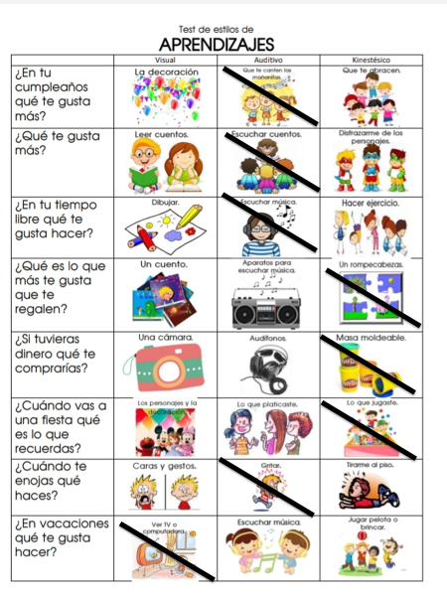

Anexo 3, p. 22. Entrevista del alumno.

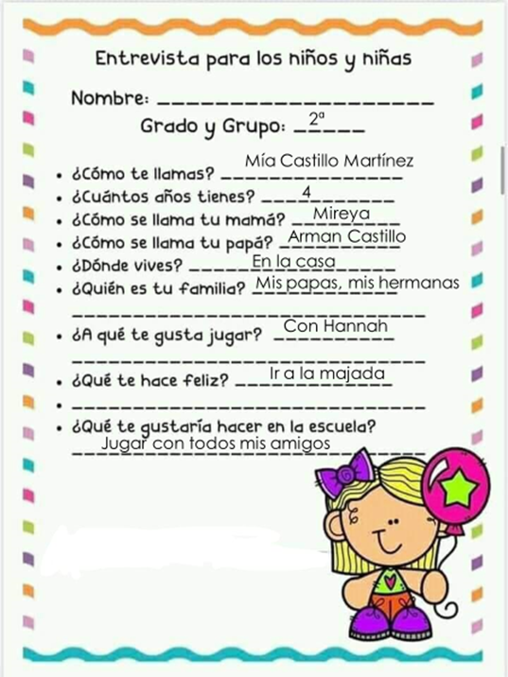

Anexo 4, p. 24. Entrevista de padres de familia.

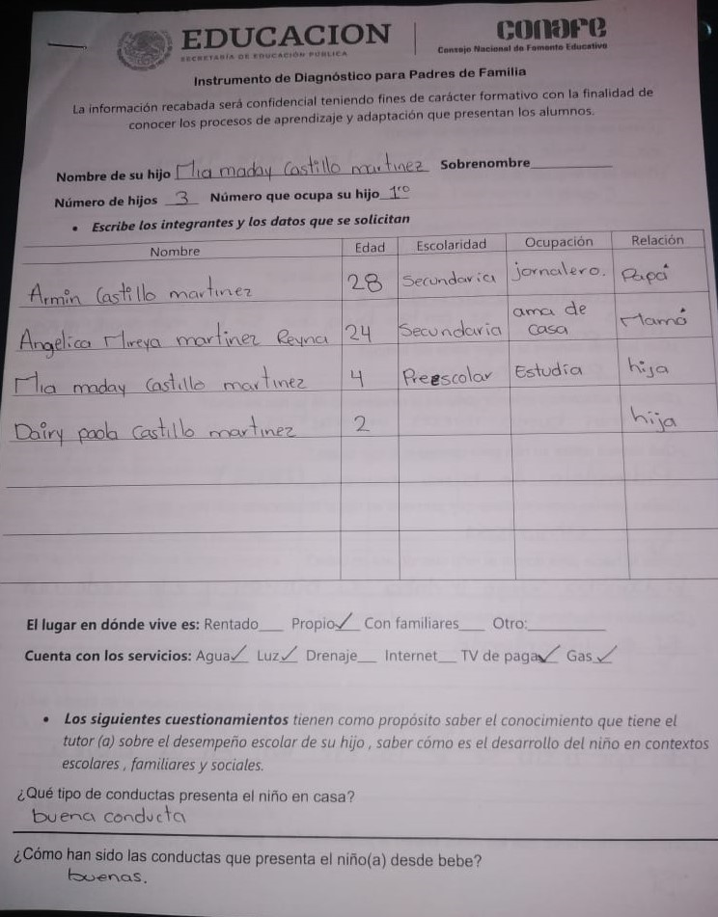

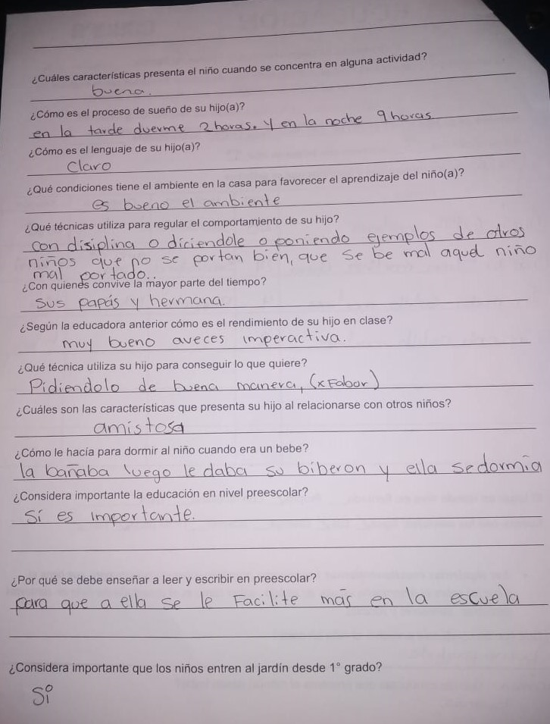

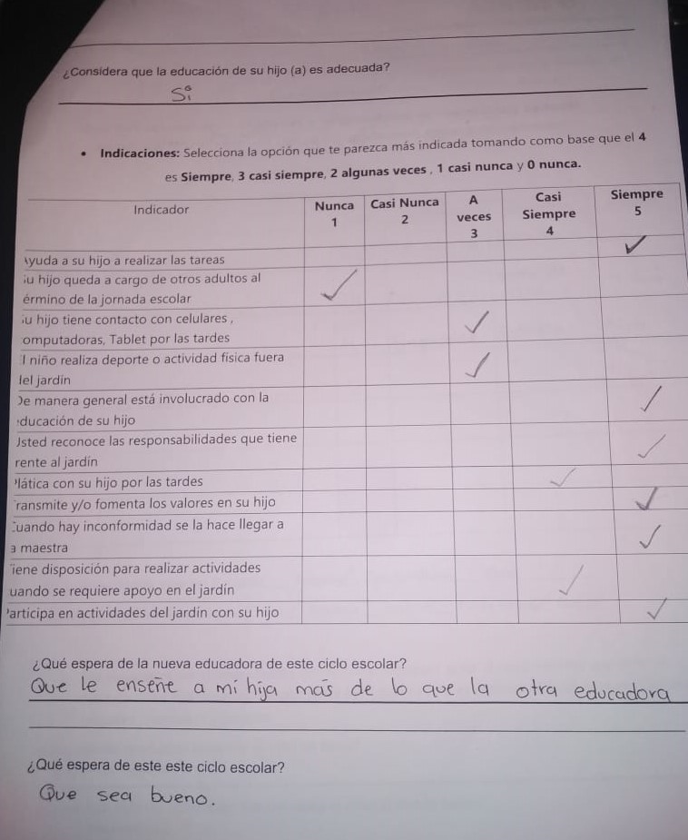

Anexo 5, p. 29. Actividad figuras geométricas con foami.

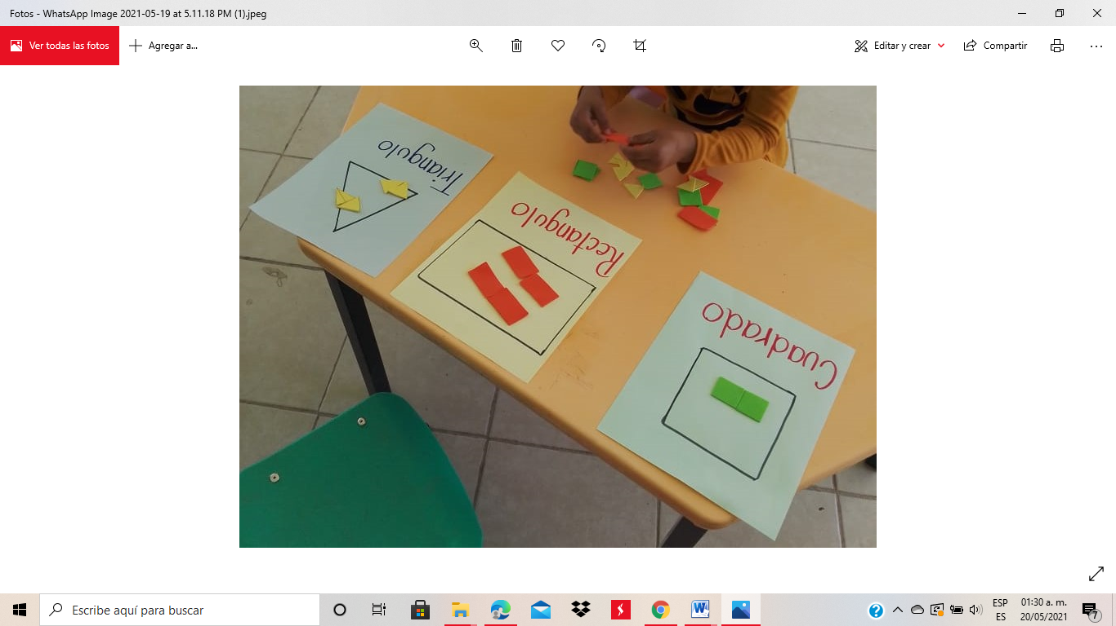

Anexo 6, p. 29. Actividad figuras geométricas.

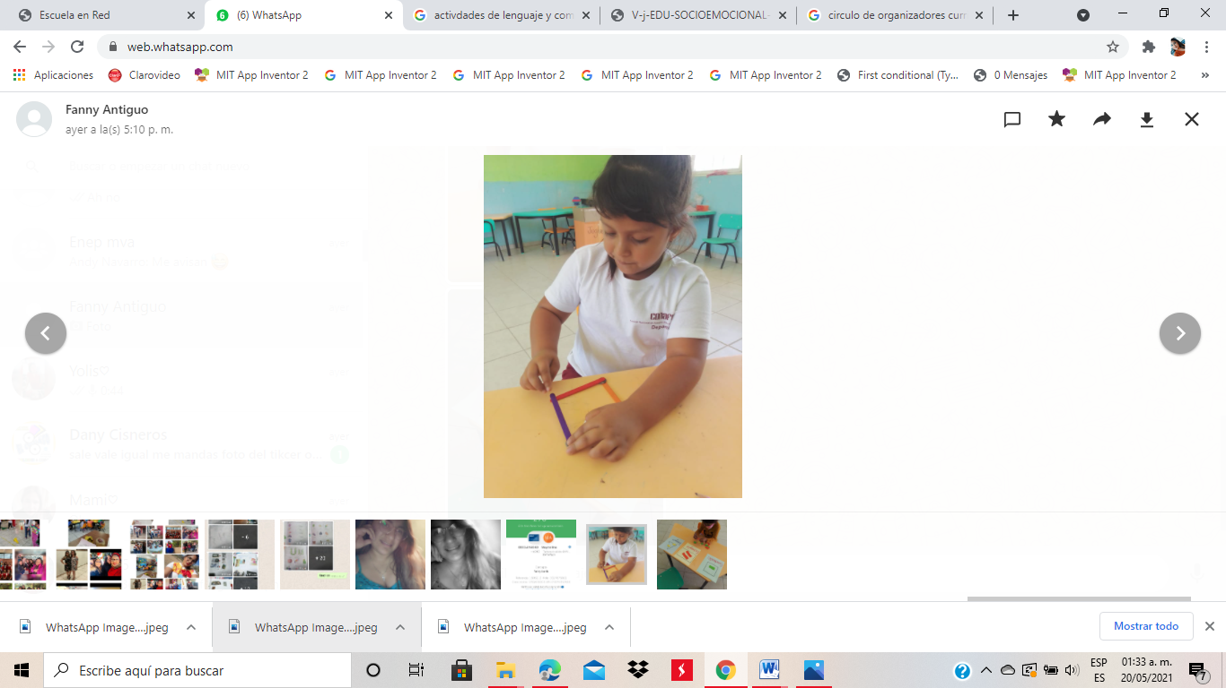

Anexo 7, p. 30. Receta de taller.

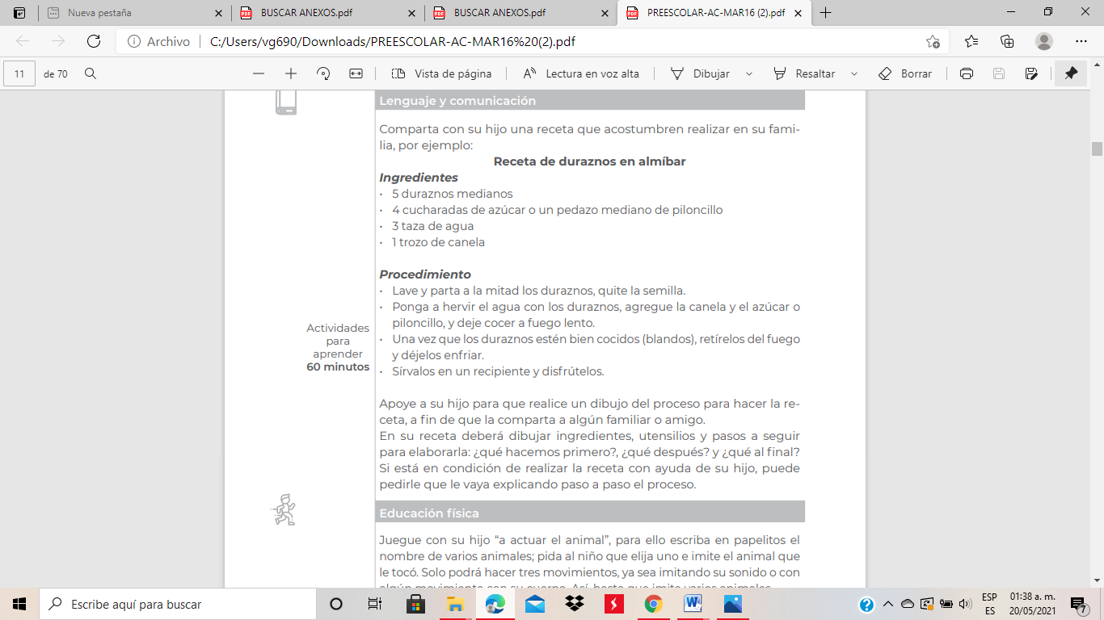

Anexo 8, p. 31. Actividad pensamiento matemático (rincón).

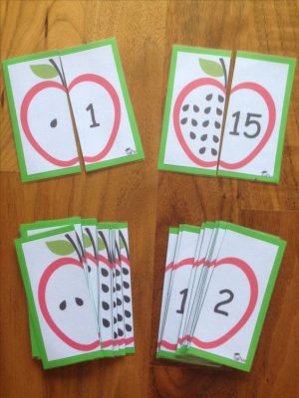

Anexo 9, p. 31. Plato del buen comer (rincón).

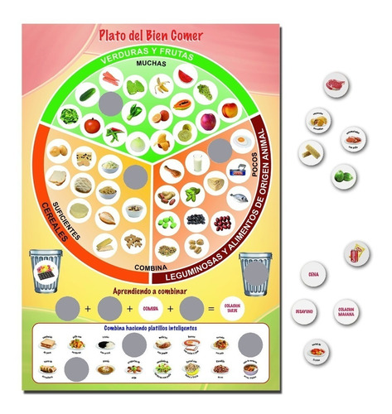

Anexo 10, p. 32. Portadores de texto y alfabeto móvil.

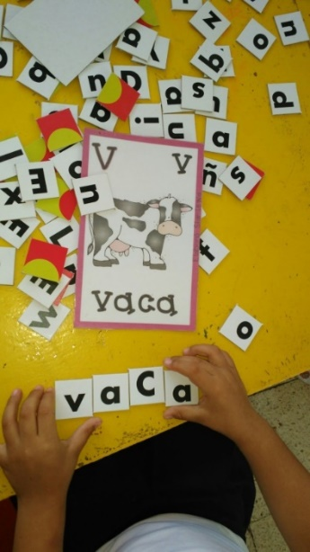

Anexo 11, p. 32. Rompecabezas (rincón)PUNTO

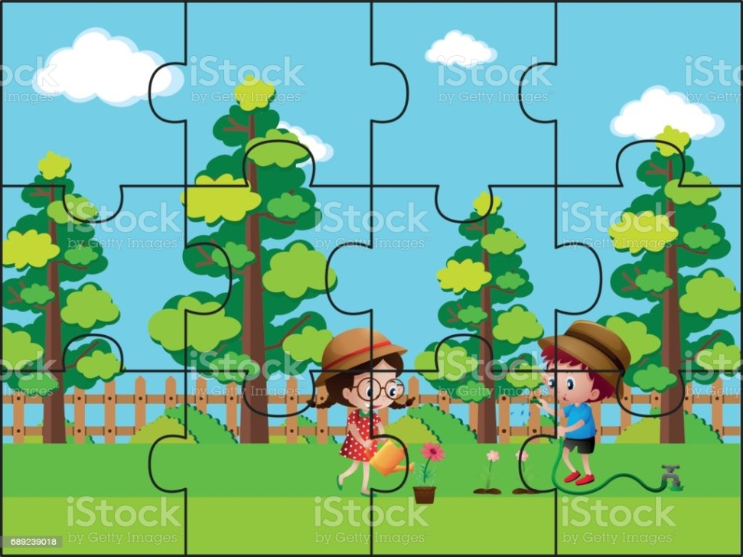

Anexo 12, p. 34. Actividad de sana convivencia.

